**世新大學資訊管理學系**

**畢業專題文件**

**Recycling Robot (R2)**

組長：葉玫筠 (A104222039)

組員：嚴雪綾 (A104222020)

王品云 (A104222026)

林媛宣 (A105222006)

中華民國一○七年十二月

# 摘要

對於高人口密度的國家來說，垃圾製造量相對於低人口密度的國家會來的更多，面對全球暖化議題日益升溫，如何減少焚化爐所需燃燒的垃圾量也是環保的一項重要關鍵。現代人雖然很會製造垃圾，但卻不見得會正確的進行垃圾分類，隨著環保意識的抬頭，我們若能積極地做好垃圾回收與分類，不僅可以提升公共衛生還可以為這個地球村盡一份心力。研究計畫針對不同環境場所，以視覺伺服為基礎，搭配機械手臂與移動機器人為雙主軸。首先，機器人會不斷地在垃圾撿集的環境中，檢視周遭的環境，往有待分類回收的物品處移動；然後，對物品進行外觀的辨識，作為判定分類回收的根據；最後，探討機械手臂如何根據物體擺放方式的不同，計算適合的抓取點，撿集分類回收的物品，投遞於適合的收集處；以達到自動化垃圾撿集與分類的目標。

**關鍵字：環保、視覺伺服、移動機器人、自動化垃圾撿集與分類**

**目錄**

[摘要 I](#_Toc534312947)

[圖目錄 IV](#_Toc534312948)

[表目錄 VI](#_Toc534312949)

[第一章 系統開發計畫書 7](#_Toc534312950)

[第一節 簡介與動機 7](#_Toc534312951)

[第二節 計畫目的 9](#_Toc534312952)

[第三節 系統概述 10](#_Toc534312953)

[1.3.1 系統功能簡介 11](#_Toc534312954)

[(1) 使用者需求說明 11](#_Toc534312955)

[(2) 系統範圍 11](#_Toc534312956)

[(3) 功能概述 12](#_Toc534312957)

[1.3.2 系統邏輯架構 13](#_Toc534312958)

[(1) 硬體架構 13](#_Toc534312959)

[(2) 軟體架構 14](#_Toc534312960)

[第四節 系統效益 15](#_Toc534312961)

[1.4.1 現行作業環境、功能 15](#_Toc534312962)

[1.4.2 系統化後之作業環境、功能 15](#_Toc534312963)

[第五節 可行性評估 15](#_Toc534312964)

[1.5.1 操作可行性（Operational Feasibility） 15](#_Toc534312965)

[1.5.2 技術可行性（Technical Feasibility） 16](#_Toc534312966)

[1.5.3 時程可行性（Schedule Feasibility） 16](#_Toc534312967)

[1.5.4 經濟可行性（Economic Feasibility） 17](#_Toc534312968)

[1.5.5 風險可行性（Risk Analysis） 18](#_Toc534312969)

[第六節 相關研究 18](#_Toc534312970)

[1.6.1 整體系統的研發 18](#_Toc534312971)

[1.6.2 新式感應器的研發 20](#_Toc534312972)

[1.6.3 控制裝置的研發 20](#_Toc534312973)

[1.6.4 機器人控制 21](#_Toc534312974)

[1.6.5 視覺辨識 22](#_Toc534312975)

[1.6.6 物品分類 22](#_Toc534312976)

[第七節 人力運用 24](#_Toc534312977)

[第八節 發展時程 26](#_Toc534312978)

[第二章 系統描述 27](#_Toc534312979)

[第一節 系統分析 27](#_Toc534312980)

[2.1.1 Use Case Diagram 27](#_Toc534312981)

[2.1.2 Activity Diagram 28](#_Toc534312982)

[2.1.4 Sequence Diagram 32](#_Toc534312983)

[2.1.3 Communication Diagram 36](#_Toc534312984)

[2.1.5 Component Diagram 39](#_Toc534312985)

[2.1.6 Deployment Diagram 40](#_Toc534312986)

[第二節 系統檔案格式 41](#_Toc534312987)

[2.2.1 資料庫 41](#_Toc534312988)

[2.2.2 格式描述 41](#_Toc534312989)

[第三章 系統操作手冊 42](#_Toc534312990)

[第一節 軟硬體實作環境敘述 42](#_Toc534312991)

[3.1.1 系統操作環境 42](#_Toc534312992)

[3.1.2 硬體規格 43](#_Toc534312993)

[3.1.3 軟體規格 43](#_Toc534312994)

[第二節 系統功能與介面說明 44](#_Toc534312995)

[3.2.1 系統功能說明 44](#_Toc534312996)

[3.2.2 系統介面說明 44](#_Toc534312997)

[3.2.3 系統流程說明 51](#_Toc534312998)

[3.2.4 系統操作說明 54](#_Toc534312999)

[第四章 參考資料或文獻 55](#_Toc534313000)

# 圖目錄

[圖一：2017年臺灣各縣市垃圾量統計 [2] 8](#_Toc534313001)

[圖二：回收人員職業傷害 [4] 8](#_Toc534313002)

[圖三：R2 系統架構圖（左圖為分類回收作業，右圖為後端管理平台） 10](#_Toc534313003)

[圖四：R2 功能架構圖 11](#_Toc534313004)

[圖五：芬蘭 ZenRobotics 公司的資源回收機器 [6] 19](#_Toc534313005)

[圖六：Amr Almaddah 等人的靜電荷感應器 [7] 19](#_Toc534313006)

[圖七：自動分類的智慧資源回收桶 (左邊為鐵金屬類，右邊為非金屬類) [8] 19](#_Toc534313007)

[圖八：Sociable Trash Box 機器人 [9] 19](#_Toc534313008)

[圖九：機械手臂基本架構 [11] 20](#_Toc534313009)

[圖十：工廠內垃圾分類機器人 [5] 21](#_Toc534313010)

[圖十一：STB機器人內部構造 [9] 21](#_Toc534313011)

[圖十二：CNN進行影像分類的處理流程 [12] 23](#_Toc534313012)

[圖十三：甘特圖(Gantt Chart) 26](#_Toc534313013)

[圖十四：R2 之使用案例圖 27](#_Toc534313014)

[圖十五：R2 之網站瀏覽系統活動圖 28](#_Toc534313015)

[圖十六：R2 之帳號管理系統活動圖 29](#_Toc534313016)

[圖十七：R2 之即時監控系統活動圖 30](#_Toc534313017)

[圖十八：R2 之機器人控制系統活動圖 30](#_Toc534313018)

[圖十九：R2 之視覺辨識系統活動圖 31](#_Toc534313019)

[圖二十：R2 之回收物品分類器活動圖 31](#_Toc534313020)

[圖二十一：R2 之物品分類系統活動圖 32](#_Toc534313021)

[圖二十二：R2 之網頁瀏覽系統活動圖 32](#_Toc534313022)

[圖二十三：R2 之帳號管理系統循序圖 33](#_Toc534313023)

[圖二十四：R2 之即時監控系統循序圖 33](#_Toc534313024)

[圖二十五：R2 之機器人控制系統循序圖 34](#_Toc534313025)

[圖二十六：R2 之視覺辨識系統循序圖 35](#_Toc534313026)

[圖二十七：R2 之物品分類系統循序圖 36](#_Toc534313027)

[圖二十八：R2 之網站瀏覽系統活動圖 36](#_Toc534313028)

[圖二十九：R2 之帳號管理系統通訊圖 37](#_Toc534313029)

[圖三十：R2 之即時監控系統通訊圖 37](#_Toc534313030)

[圖三十一：R2 之機器人控制系統通訊圖 38](#_Toc534313031)

[圖三十二：R2 之視覺辨識系統通訊圖 38](#_Toc534313032)

[圖三十三：R2 之物品分類系統通訊圖 39](#_Toc534313033)

[圖三十四：R2 之元件圖 39](#_Toc534313034)

[圖三十五：R2 之部屬圖 40](#_Toc534313035)

[圖三十六：R2 資料表 41](#_Toc534313036)

[圖三十七：系統起始畫面 44](#_Toc534313037)

[圖三十八：環保機器人介紹主畫面 45](#_Toc534313038)

[圖三十九：未來展望主畫面 45](#_Toc534313039)

[圖四十：管理者登入主畫面 46](#_Toc534313040)

[圖四十一：即時監控主畫面 46](#_Toc534313041)

[圖四十二：派遣機器人主畫面 47](#_Toc534313042)

[圖四十三：帳號管理主畫面 47](#_Toc534313043)

[圖四十四：帳號管理子畫面 – 建立帳戶 48](#_Toc534313044)

[圖四十五：帳號管理子畫面 – 密碼修改 48](#_Toc534313045)

[圖四十六：帳號管理子畫面 – 權限修改 49](#_Toc534313046)

[圖四十七：帳號管理子畫面 – 刪除使用者 49](#_Toc534313047)

[圖四十八：環保機器人正面照 50](#_Toc534313048)

[圖四十九：環保機器人側面照 50](#_Toc534313049)

[圖五十：機器學習訓練畫面 51](#_Toc534313050)

[圖五十一：機器學習訓練畫面 52](#_Toc534313051)

[圖五十二：環保機器人 53](#_Toc534313052)

[圖五十三：影像類別模型預測 53](#_Toc534313053)

[圖五十四：環保機器人動作流程圖 54](#_Toc534313054)

# 表目錄

[表一：功能說明表 12](#_Toc534313055)

[表二：系統環境硬體規格 13](#_Toc534313056)

[表三：使用者硬體規格表 13](#_Toc534313057)

[表四：系統開發環境軟體規格表 14](#_Toc534313058)

[表五：使用者軟體規格表 14](#_Toc534313059)

[表六：系統開發環境硬體成本表 17](#_Toc534313060)

[表七：系統開發環境軟體成本表 17](#_Toc534313061)

[表八：物品特性表 [7] 22](#_Toc534313062)

[表九：工作列表 24](#_Toc534313063)

[表十：工作分配表 25](#_Toc534313064)

[表十一：Member 資料表 41](#_Toc534313065)

[表十二：R2 圖片檔案格式表 41](#_Toc534313066)

[表十三：硬體規格表 43](#_Toc534313067)

[表十四：軟體規格表 43](#_Toc534313068)

# 系統開發計畫書

本章節為系統開發計畫書，期望研發出一台可移動式的視覺辨識環保機器人的雛型，使機器人在室內的環境下可以自行朝著物品的方向前進，並透過視覺辨識物品的外觀與位置，再利用機器人手臂的控制選擇合適的抓取點，進行回收分類。其中內容包含有簡介與動機等。

## 簡介與動機

地球環境氣候變遷異常儼然是當今重要的社會議題，聯合國氣候大會以及即將在今年舊金山舉辦的全球氣候行動峰會 [1] 都顯示出各國對於全球暖化問題的重視。海平面上升造成島國生存困難出現氣候難民、澳洲大堡礁生態系面臨生態浩劫、工業化導致臭氧層破洞、有「地球之肺」之稱的亞馬遜熱帶雨林也遭到濫墾濫伐……等等。為了地球的永續經營，改善現階段的人為破壞是我們的目標，政府也提倡了許多政策，包含綠建築、太陽能發電的相關產業也日漸興起；身為學生的我們能夠做到的就是降低垃圾量，因此我們應當做好資源回收。

根據行政院環境保護署環境資源資料庫的數據資料 (以2017年為範例，如圖一) [2]，顯示以中心城市為主體的各個市區 (如：台北市、桃園市、新北市、台中市、台南市以及高雄市) 由於都市人口密集，垃圾產生量也就高居其他縣市；在產製出大量垃圾的情況下，勢必需要一個妥善處理垃圾的環境與清掃大量垃圾的方案。

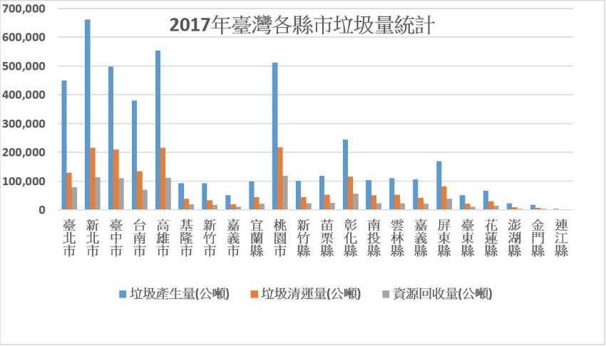

圖一：2017年臺灣各縣市垃圾量統計 [2]

政府於1984年在內湖設立了第一座的垃圾焚化廠，由於最初「垃圾掩埋」的諸多問題包括土地利用有限、掩埋地點發出惡臭以及發生大火的危險；隨後改以焚化的方式來處理垃圾，根據行政院環境保護署焚化廠營運管理資訊系統 [3]，目前全台共計有 24 座大型的垃圾焚化廠。但即便有再多的焚化廠，也會因為使用的時間和次數，漸漸地被淘汰；不僅如此也會因為興建過多的焚化廠造成空氣汙染，而影響居民的生活品質與健康。為了降低焚化廠的燃燒量，減少垃圾量是一項不可或缺的重要因素，為了達到這個目的，努力做好資源回收，提高資源回收率將成為關鍵。

目前臺灣的垃圾處理方式為一週中除了兩天無法投遞垃圾和回收資源外，其餘的日子皆有回收人員為我們處理眾多的垃圾和回收物品，然而「職業傷害」卻是這些回收人員經常會面臨的問題，(如圖二) [4] 長期累積下來的職業傷害，對從事回收作業的人員來說是不可小覷的。

|  |  |
| --- | --- |
| 1. 是否曾受傷 | 1. 傷害類型 |

圖二：回收人員職業傷害 [4]

除此之外，臺灣目前採取定點投遞垃圾及可資源回收的方式，能撿集的垃圾及回收到的資源就僅限於有人居住或管理的私人住宅、廠辦、展場、營業場所等室內環境而已；其它的公開場所，如街道、公園、大型廣場、海灘等，相較之下會遇到更多的垃圾收集及投遞問題，若以人力的方式去清掃這些場所，或是進行垃圾回收的分類作業，可謂是相當費時費力的。如能運用服務型機器人，於不同的場所進行垃圾的撿集、投遞、分類、乃至於清運，不僅可以降低作業人員的職業傷害，及減少處理垃圾及回收資源所需的清潔人力外；進一步，還能提高資源回收率，及維護環境的衛生與清潔。

## 計畫目的

以下是我們研究計畫目標：

* 在無軌跡的環境下，機器人裝備攝影機朝著目標物前進。
* 透過電腦視覺辨識該物品的外觀、位置。
* 控制機器人手臂選擇合適的抓取點來撿集物品。
* 藉由資料蒐集，設計出一套關於回收物的分類。
* 將建立完成的model進行訓練後，使機器人可以自行判斷並找出最合適的結果。

根據上述的目標，我們希望能夠設計出一台移動式的視覺環保機器人，並藉由機器學習的方式幫助機器人進行更多的視覺辨識訓練，以提升分類回收物的準確性；與後端網頁程式整合後，可以即時顯示出機器人的活動情形以及網站的相關介紹。近年來，環境保護的議題儼然已經成為全球的焦點，各國政府也極力推廣相關的政策措施，倘若我們將此研究投入到現今社會中，不僅能夠減緩地球暖化的現象，還能降低環保人員的職業傷害。

## 系統概述

預備開發的視覺環保機器人雛形，以開放原始碼(Open Source)的控制板與軟體為主軸進行系統的建置與操作。該系統架構大致分成「分類回收作業」與「後端管理平台」兩個部分，如圖三所示。前者是透過機器人身上裝設的攝影機偵測附近環境的物品位置，並朝著其中一個物品前進，接著將物品進行外觀的辨識後，投遞到屬於該物品的分類籃子中。後者是後端管理平台，分為一般使用者與管理者，一般管理者可以進行網站的瀏覽，包含機器人的設計理念以及未來展望；管理者則是可以進行帳號管理、機器人的即時監控和派遣作業。

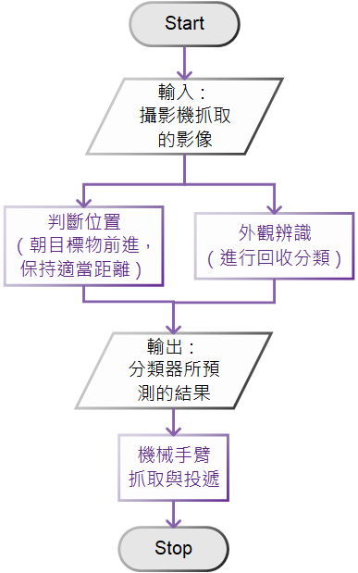 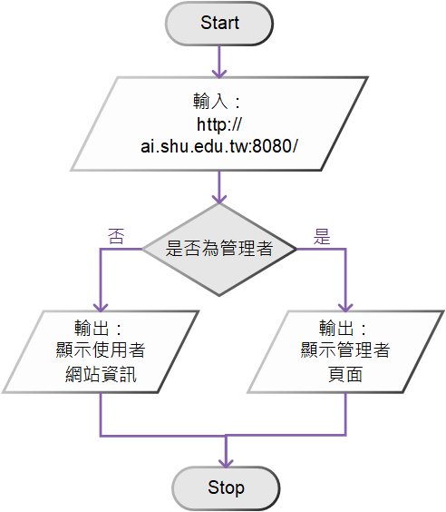

圖三：R2 系統架構圖（左圖為分類回收作業，右圖為後端管理平台）

### 1.3.1 系統功能簡介

為了達成該系統建置的目標，在系統開發階段我們劃分成兩個部分：機器人相關控制與連接伺服端的後端管理平台，如圖四所示。

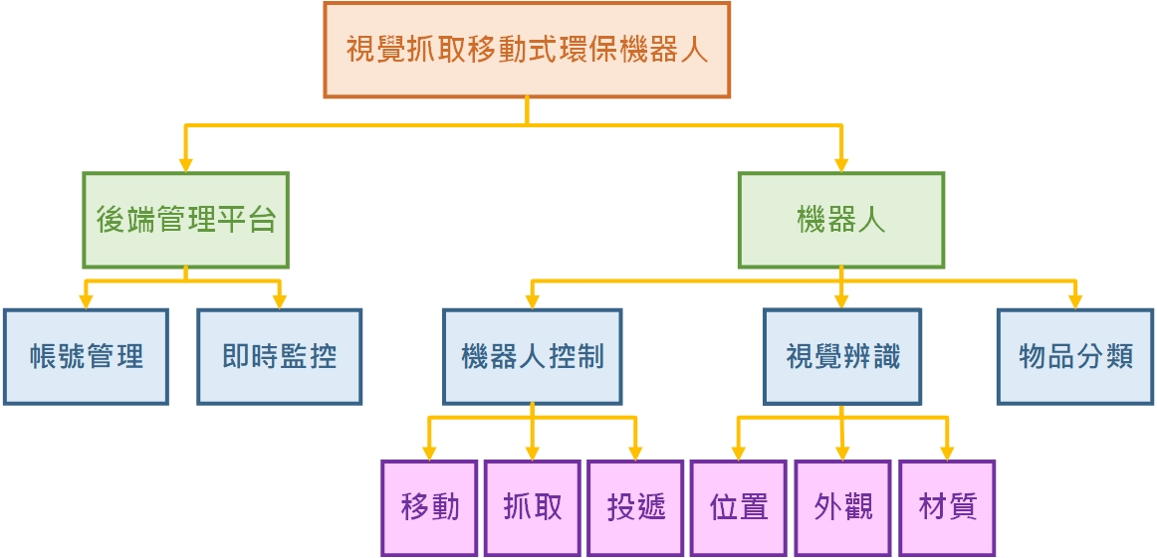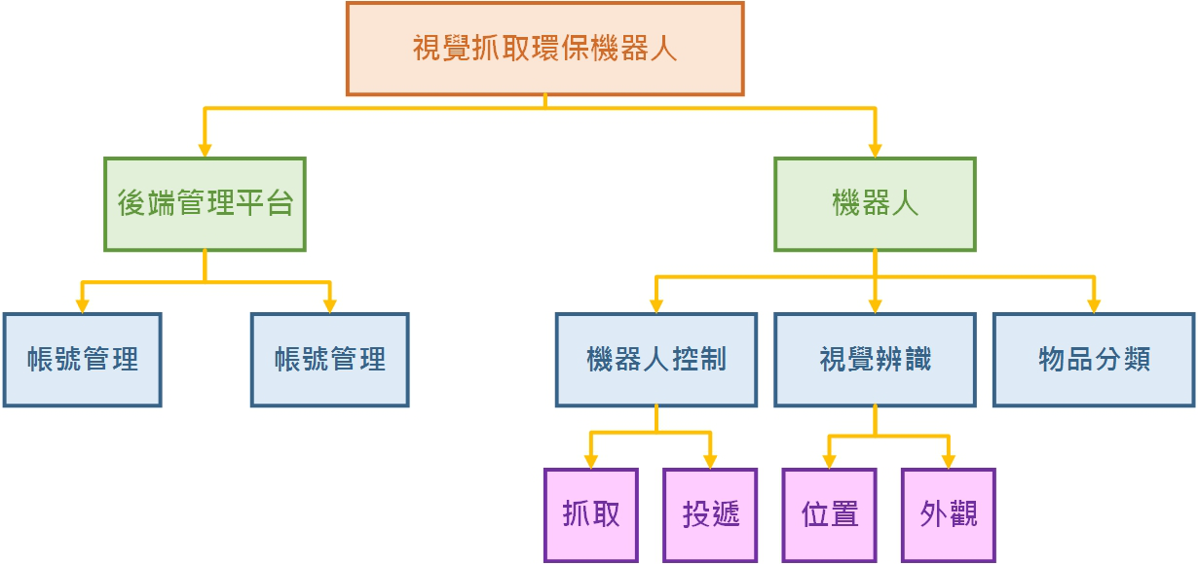

圖四：R2 功能架構圖

#### (1) 使用者需求說明

* 政府可以有效率的進行清潔工作
* 回收作業人員可以降低職業傷害
* 使用者可以節省人力成本的問題

#### (2) 系統範圍

* 環境

針對室內與室外等大範圍面積的環境需求，我們使用移動式服務型機器人搭配視覺辨識系統，以利於機器人在無軌道的情況下，透過攝影機捕捉畫面並朝目標物品的位置移動。

* 使用者

架設網站方便監控機器人與查看機器人相關資料以及未來展望。

* 系統預期使用者

給欲執行環境保護的社會團體、企業或政府使用。

* 未來系統將會被如何使用

將使用在較空曠的地區，例如：公園、廣場、沙灘等場所進行垃圾撿集與分類的工作並上傳至資料庫。此外，使用者可以監控機器人或是依據回傳資料再分派人手至該地點，這樣可以減少人力過度浪費的問題。

#### (3) 功能概述

以下是兩大功能的細項及說明，包含各項軟硬體，如表一所示：

表一：功能說明表

|  |  |  |
| --- | --- | --- |
| 四大功能 | 功能細項 | 功能說明 |
| 機器人控制 | 移動 | 透過攝影機朝特定物品前進，行進時會自動避開障礙物，若是沒有目標物會沿著牆壁移動 |
| 抓取 | 依照物品所擺放的重心，進行抓取 |
| 投遞 | 將手臂抓取到的物品經過分析後投遞到相對應的位置 |
| 視覺辨識 | 位置 | 透過攝影機定位物品 |
| 外觀 | 利用攝影機拍攝到的畫面判斷抓取點 |
| 物品分類 | 無 | 透過機器學習進行回收物的分類 |
| 後台管理 | 系統監控 | 監控機器人 |

### 1.3.2 系統邏輯架構

#### (1) 硬體架構

* 系統開發環境

包括機器人環境、撰寫軟體的設備，如表二所示：

表二：系統環境硬體規格

|  |  |  |
| --- | --- | --- |
| 硬體名稱 | 格式說明 | 備註 |
| 客製化六足機器人 | 伺服馬達數個、Arduino、藍牙、紅外線發射器以及接收器與超音波感測器、Raspberry Pi 單板電腦 | 一台，具有辨識物品的攝影機與感測器以及機械手臂可夾取物品 |
| 電腦 | Intel Core i7第四代、RAM 8GB、儲存可用空間20GB以上  Intel Core i7 第八代、RAM 32GB、儲存可用空間2TB | 一台：撰寫硬體程式  一台：撰寫網頁  一台：伺服器主機、執行資料前處理與機器學習 |
| 置物袋 | 組合 | 兩組（塑膠類、紙類） |

* 使用者

使用者控制機器人的裝置，如表三所示：

表三：使用者硬體規格表

|  |  |  |
| --- | --- | --- |
| 硬體名稱 | 格式說明 | 備註 |
| 電腦 | 能瀏覽網際網路 | 一台 |

#### (2) 軟體架構

* 系統開發環境

網站開發與機器人控制，所需的程式軟體，如表四所示：

表四：系統開發環境軟體規格表

|  |  |  |
| --- | --- | --- |
| 軟體名稱 | 格式說明 | 備註 |
| Windows作業系統 | 執行應用程式的作業系統 | Windows 10 中文家用隨機版 |
| Linux | 執行應用程式的作業系統 | Ubuntu 18.04 |
| Arduino IDE | 開源硬體控制程式開發軟體 | 自由軟體 |
| Raspberry Pi作業系統 | 使用於Raspberry Pi控制板 | 自由軟體 |
| Python | 開發軟體 | 配合Keras、Tensorflow等套件 |
| Tomcat Web Server | 開源伺服軟體 | 自由軟體 |
| Notepad++ | Java網頁編輯程式 | 自由軟體 |

* 使用者

使用者操控所需的介面，如表五所示：

表五：使用者軟體規格表

|  |  |  |
| --- | --- | --- |
| 軟體名稱 | 格式說明 | 備註 |
| 瀏覽器 | 支援中文字型、  HTML5網頁的瀏覽器 | 無 |

## 系統效益

### 1.4.1 現行作業環境、功能

現今社會不論是學校機構或是政府單位等大多是以聘請清潔人員的方式來進行分類回收與撿集的作業，僅有少部分的回收工廠有利用機械手臂來替代，但也是侷限在工廠等室內環境。而現階段對於室外，例如：公園、沙灘、海水浴場等場所採取定點設置垃圾桶，一旦垃圾投遞滿了，就必須派遣人力進行清掃，無法即時的監控環境的清潔狀況。

### 1.4.2 系統化後之作業環境、功能

經過系統化之後，可以使機器人透過機器學習的方式自行判斷物品外觀，並運用裝備在機器人身上的攝影機判斷物品位置，此外，機器人經過計算後選擇出合適的抓取點進行撿集與投遞至相對應的置物籃中。這樣即可節省人力資源的消耗，以及減少回收流程的作業。

## 可行性評估

以下可行性評估分為操作、技術、時程、經濟、風險，共五點：

### 1.5.1 操作可行性（Operational Feasibility）

預計讓機器人連接網路，將所蒐集到的回收物資料上傳至資料庫，此外，還可以讓使用者即時監控機器人目前的狀態。機器人本身則會透過攝影機所看到的畫面自行判斷目標物的位置，中途會進行避障作業，利用視覺辨識將物品進行外觀分類後，運用機械手臂進行回收撿集與投遞到指定位置的功能。

### 1.5.2 技術可行性（Technical Feasibility）

本專題使用到的技術有：深度學習、電腦視覺、機器人等相關技術、撰寫網頁程式設計與資料庫系統設計。

硬體方面，組員在大三上選修「智慧系統設計與應用」的課程，已有初步的機器人控制概念，以及Arduino開發板上撰寫程式的相關經驗。除此之外，透過自行上網學習相關硬體控制，並與老師討論硬體架構設計外，也曾前往提供硬體的廠商那裡學習硬體的控制方式。校內指導老師所屬之實驗室也提供資金援助與機器人相關技術使我們在學習上有更多資源。

軟體方面，目前組員正在學習Deep Learning概念、CNN架構、了解Python語言的語法結構以及熟悉樹莓派環境建置；影像辨識的部分，組員都有選修大三下的「電腦視覺」課程，網頁程式設計的部分則是使用於大二上、下學期所學的HTML5與PHP後端程式設計做為資料庫的連接。

### 1.5.3 時程可行性（Schedule Feasibility）

本專題相關的領域在大三的寒假就已經開始著手進行研究，機器人控制預定於六月底完成，視覺辨識的部分由於需要持續訓練Model，預定在十月底完成，網頁即時監控與資料呈現預定在六月底完成，最後整體的測試與修改預計在暑假完成，最後九月前完成本專題。

### 1.5.4 經濟可行性（Economic Feasibility）

本專題由組員自備與指導老師申請的經費，已足夠支應六足機器人與相關零件的花費；至於電腦為研究室提供或是組員自備，如表六。

表六：系統開發環境硬體成本表

|  |  |  |
| --- | --- | --- |
| 硬體名稱 | 價格 | 備註 |
| 客製化六足機器人 | 約新台幣40,000元 | 一台，具有辨識物品的攝影機和感測器，具有機械手臂可夾取物品 |
| 電腦 | 共約新台幣120,000元 | 無 |
| 置物袋 | 約新台幣10元 | 二組 (塑膠類、紙類) |

本專題除了Windows作業系統，其他皆使用自由軟體，其他花費極低，如表七所示。

網頁使用Tomcat Web Server、Derby、Notepad++，執行於Linux平台；機器人使用Arduino結合Raspberry Pi裡所執行的Python程式以及啟動nginx server。

表七：系統開發環境軟體成本表

|  |  |  |
| --- | --- | --- |
| 軟體名稱 | 價格 | 備註 |
| Windows作業系統 | 約新台幣4,190元 | Windows 10 中文家用隨機版 |
| Linux | 0 | Ubuntu 18.04 |
| Arduino IDE | 0 | 自由軟體 |
| Raspberry Pi作業系統 | 0 | 自由軟體 |
| Python | 0 | 配合Keras、Tensorflow等套件 |
| Tomcat Web Server | 0 | 自由軟體 |
| Derby | 0 | 自由軟體 |
| Notepad++ | 0 | 自由軟體 |

### 1.5.5 風險可行性（Risk Analysis）

依照目前所遭遇的風險問題分為組員與機械結構設計方面：

* 組員方面：

組員有額外學習英語與大數據相關課程，時間方面不夠充裕，但我們會將各週的工作安排好，規劃時間固定做驗收工作，也會依據每週的進度來分配工作，以促進組員對本專題的參與。

* 機械結構設計方面：

首次嘗試從頭開始設計機器人，雖然有提早自行練習與學習，但整體架構與負載重量仍然尚未掌握得很好，因此目前已取得一台六足機器人作為我們的方案。

## 相關研究

視覺移動式環保機器人的設計，涉獵到許多不同的領域範圍，其中包含：機器人移動方式、機械手臂的控制方式、機器學習與視覺辨識物品位置、外觀與材質等主題，而這些主題在現階段的實務應用面上所展示的研究成果如下說明。

### 1.6.1 整體系統的研發

芬蘭 ZenRobotics 公司將大型機械手臂搭載攝影機、金屬探測器、觸覺反饋等感測器，並利用機器人手臂回傳資訊，針對建築所殘留的材料進行資源回收 [5][6] (如圖五)。Amr Almaddah 等人，則利用機器人手臂搭配多光源視覺系統、靜電荷感應器來進行物件辨識與分類 [7] (如圖六)。國內翁永進等人研發了會自動分類的智慧資源回收桶 [8] (如圖七)。來自日本豐橋技術科學大學的 ICD 實驗室，研發的垃圾桶機器人，名叫 Sociable Trash Box（STB），雖然它們不能自己收集垃圾，但卻可以感知附近的垃圾，然後向人們發出撿垃圾的請求 [9]，(如圖八)。

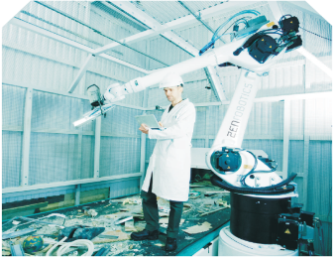

圖五：芬蘭 ZenRobotics 公司的資源回收機器 [6]

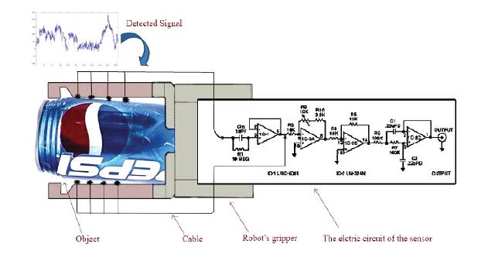

圖六：Amr Almaddah 等人的靜電荷感應器 [7]

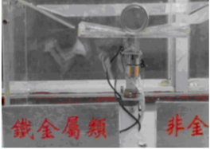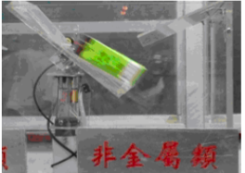

圖七：自動分類的智慧資源回收桶 (左邊為鐵金屬類，右邊為非金屬類) [8]

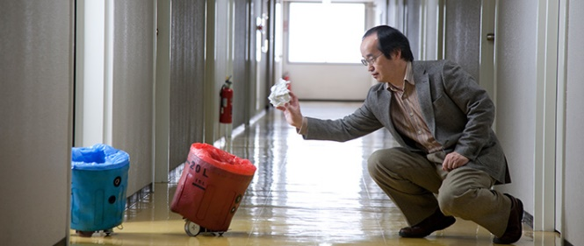

圖八：Sociable Trash Box 機器人 [9]

### 1.6.2 新式感應器的研發

Amr Almaddah 等人利用所研發的靜電荷感測器，以不同物體所攜帶的電荷量不同來做分類；Jiu Huang 等人以 3D 彩色區域掃描機，利用雷射打在物體上辨識物體外型並分類；Kawata 等人則是利用五波長雷射激光二極管結合近紅外光譜儀，來辨識不同種類的塑膠來達到細分種類的工作 [7]。

### 1.6.3 控制裝置的研發

機械手臂可控制X、Y、Z三個座標軸 (如圖九)，藉此能在三度空間進行三個平移和三個旋轉運動，而機器人的自由度表示動作靈活的尺度，但也不是自由度越多越好，因為隨著自由度的增加，其結構也會變得更加複雜 [10]。

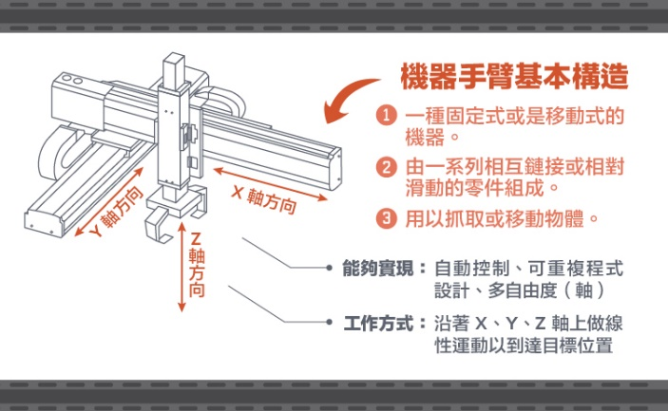

圖九：機械手臂基本架構 [11]

目前資源回收機器人主要以工廠內的機械手臂以及智慧垃圾桶為主。美國新創公司 AMP Robotics、Alpine Waste & Recycling和產業回收組織Carton Council，攜手合作打造回收機器人 Clarke (如圖十)，它可辨識各式各樣的食品飲料紙盒，運用AI技術來學習垃圾分類，每分鐘可抓取約 60 個紙盒，分類準確率幾乎是100% [5]。

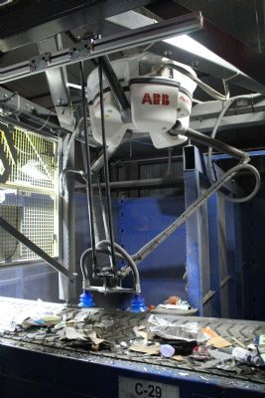

圖十：工廠內垃圾分類機器人 [5]

智慧垃圾桶以 STB 機器人 (如圖十一) 作為代表，它裝載了一個微處理器、攝影機與用來發出垃圾清理請求的揚聲器。為了方便人們把垃圾投入桶內，它能靈活地向前或向後彎曲，也可以向任何一邊傾斜，這些動作是由頂端的三個伺服發動機實現，而動力是靠底部的兩個發動機。紅外線熱釋電感測器能夠幫助 STB 機器人檢測到人體的熱度從而向人的方向移動，而躲避障礙則依賴於內部的距離感測器 [9]。

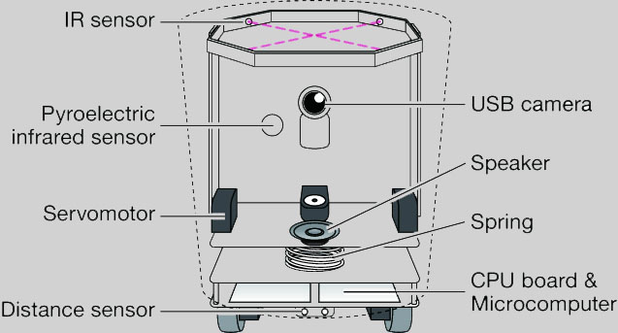

圖十一：STB機器人內部構造 [9]

### 1.6.4 機器人控制

機器人主要以六足作為行進控制的動力裝置，相較於一般輪型機器人，可以行走在較不平的地面；超音波、紅外線、羅盤、攝影機、WiFi等感測器來引導機器人的移動及避障，撿集物品放置的籃子設計機體上，行走時需避免籃子產生碰撞的問題。

物品抓取則是控制有三個自由度的機械手臂，能依 XYZ 三軸旋轉移動機械手臂，再依照物品所擺放方向的重心，選擇一個適合的抓取點，進行抓取，再根據分類結果投遞到不同的收集籃子中。

### 1.6.5 視覺辨識

將機器人結合攝影機，透過特徵點、光譜、反射率，辨識物品的位置、外觀、材質，計算適合機械手臂抓取物品的馬達角度，以撿集物品，放置適合的收集籃子中。

擷取到物品的影像後，先將物品進行分析，了解每項物品的特性，如表八所示。假設有四種回收物，先檢測物品看是否有金屬反應與透光性來分辨寶特瓶與玻璃瓶等回收物品。利用光譜分析法，可將各種不同回收物中的特徵光譜判別出來，藉由特徵光譜得知其物質結構與化學成分，以檢測物品的金屬反應與透光性，進而做到測定各項回收物材質的辨別。

表八：物品特性表 [7]

|  |  |  |  |
| --- | --- | --- | --- |
|  | 金屬反應 | 透光性 | 重量(g) |
| 金屬罐 | o | x | 14.8 |
| 寶特瓶 | x | o | 34.8 |
| 利樂包 | x | x | 15.9 |
| 玻璃瓶 | x | o | 208.1 |

### 1.6.6 物品分類

深度學習網路中的卷積神經網路 (Convolution Neural Network, CNN) 使用多層的類神經網路架構，層與層之間由一組相互連結的節點所構成，會將學習到的特徵與輸入的數據進行迴旋積，如圖十二所示，CNN 將濾波器用在每張且多種解析度的影像上，每個卷積影像的輸出會是下一層的輸入，一開始濾波器會找出一些簡易的特徵，如亮度或邊緣，隨著階層的推進，特徵會變成更加複雜的形狀 [12]。因為 CNN 利用類神經網路疊加多層網絡架構，可以處理複雜的非線性問題，用於圖片分類、迴歸分析和特徵學習有很好的效果。

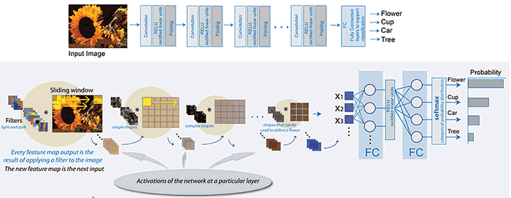

圖十二：CNN進行影像分類的處理流程 [12]

MatLab這款商業數學軟體提供了預訓練的深層網路模型 (GoogLeNet,AlexNet,VGG-16和VGG-19等) [13]，可以進行快速的深度學習應用；但由於上述提供的數據資料並非針對環保材質的物品為主要對象，且 Matlab 未非開源程式，考量後續系統的維護與擴充，將自行蒐集大量圖片資訊，以 python 配合深度學習相關套件的使用，輔以 Matlab 深度學習的分類模型為參考，自行開發程式模組，建立物品的分類模型。

## 人力運用

本專題的工作項目，依工作性質區分以下六大項，如表九所示：

表九：工作列表

|  |  |  |
| --- | --- | --- |
| 工作名稱 | | 工作說明 |
| 機器人控制 | 硬體設計 | 設計機器人需要的規格 |
| 行進控制 | 撰寫Arduino、Raspberry pi等控制機器人的程式 |
| 手臂控制 | 撰寫Arduino、Raspberry pi等控制機器人的程式 |
| 物品分類 | 圖片蒐集 | 蒐集各式回收物的圖片作為訓練樣本 |
| DeepLearning學習 | 瞭解DeepLearning概念與建置 |
| Model 建置與訓練 | 以深度學習進行Model訓練，以達成分散式運算的成果 |
| 電腦視覺 | 物品位置辨識 | 利用視覺辨識判斷回收物適合的抓取點 |
| 物品外觀辨識 |
| 其他 | 討論題目 | 決定專題名稱 |
| 資料查詢 | 蒐集專題相關內容 |
| 文件編制 | 統合資料完成書面文件整理 |
| UML圖 | 繪製系統分析圖 |
| 回收物品收集 | 收集回收物品，實機實驗用 |
| 口頭報告 | 小論文發表相關文件 |
| 會議記錄撰寫 | 紀錄每次開會與工作內容 |
| 與學校聯繫 | 與老師聯絡 |
| 系統監控與數據分析 | 網頁介面設計 | 設計CSS、HTML5、Javascript排版 |
| LOGO | 設計LOGO |
| 網頁程式撰寫 | Java、Notepad++ |
| 資料庫設計 | Derby |

依組員能力分配工作，如表十所示：

表十：工作分配表

|  |  |  |  |  |  |
| --- | --- | --- | --- | --- | --- |
| 組員  工作 | | 嚴雪綾 | 王品云 | 葉玫筠 | 林媛宣 |
| 機器人控制 | 硬體設計 | ◎ | ○ | ○ | ◎ |
| 行進控制 | ○ | ◎ | ◎ | ○ |
| 手臂控制 | ◎ | ○ | ◎ | ○ |
| 物品分類 | 圖片蒐集 | ◎ | ○ | ◎ | ○ |
| DeepLearning學習 | ◎ | ◎ | ◎ | ◎ |
| Model 建置與訓練 | ○ | ○ | ◎ | ◎ |
| 電腦視覺 | 物品位置辨識 | ◎ | ○ | ◎ | ○ |
| 物品外觀辨識 | ○ | ◎ | ◎ | ◎ |
| 其他 | 討論題目 | ○ | ◎ | ○ | ◎ |
| 資料查詢 | ○ | ◎ | ○ | ◎ |
| 文件編制 | ○ | ◎ | ○ | ◎ |
| UML圖 | ○ |  | ◎ |  |
| 回收物品收集 | ◎ | ◎ | ◎ | ◎ |
| 口頭報告 | ○ | ○ | ◎ | ◎ |
| 會議記錄撰寫 |  | ◎ | ○ |  |
| 與學校聯繫 |  | ◎ | ◎ |  |
| 系統監控與數據分析 | 網頁介面設計 | ○ | ◎ | ◎ | ○ |
| LOGO | ◎ | ○ |  |  |
| 網頁程式撰寫 | ◎ | ○ | ○ | ◎ |
| 資料庫設計 | ○ | ◎ | ◎ | ○ |

◎：為該組組員主要工作分配 ○：為該組組員次要工作分配

## 發展時程

本專題預計發展時程，如圖十三所示：

|  |  |  |  |  |  |  |  |  |  |  |
| --- | --- | --- | --- | --- | --- | --- | --- | --- | --- | --- |
| 組員  工作 | | 107年 | | | | | | | | |
| 3 | 4 | 5 | 6 | 7 | 8 | 9 | 10 | 11 |
| 機器人控制 | 硬體設計 |  |  |  |  |  |  |  |  |  |
| 行進控制 |  |  |  |  |  |  |  |  |  |
| 手臂控制 |  |  |  |  |  |  |  |  |  |
| 物品分類 | 圖片蒐集 |  |  |  |  |  |  |  |  |  |
| DeepLearning學習 |  |  |  |  |  |  |  |  |  |
| Model 建置與訓練 |  |  |  |  |  |  |  |  |  |
| 電腦視覺 | 物品位置辨識 |  |  |  |  |  |  |  |  |  |
| 物品外觀辨識 |  |  |  |  |  |  |  |  |  |
| 其他 | 討論題目 |  |  |  |  |  |  |  |  |  |
| 資料查詢 |  |  |  |  |  |  |  |  |  |
| 文件編制 |  |  |  |  |  |  |  |  |  |
| UML圖 |  |  |  |  |  |  |  |  |  |
| 回收物品收集 |  |  |  |  |  |  |  |  |  |
| 口頭報告 |  |  |  |  |  |  |  |  |  |
| 會議記錄撰寫 |  |  |  |  |  |  |  |  |  |
| 與學校聯繫 |  |  |  |  |  |  |  |  |  |
| 系統監控與數據分析 | 網頁介面設計 |  |  |  |  |  |  |  |  |  |
| LOGO |  |  |  |  |  |  |  |  |  |
| 網頁程式撰寫 |  |  |  |  |  |  |  |  |  |
| 資料庫設計 |  |  |  |  |  |  |  |  |  |
| 完成百分比 (%) | | 5% | 15% | 25% | 40% | 70% | 85% | 90% | 95% | 100% |

圖十三：甘特圖(Gantt Chart)

# 系統描述

本系統提供一般使用者與管理者各別的功能，一般使用者可以使用網頁來瞭解我們的設計理念、機器人架構，以及未來展望，管理者則可以進一步對機器人做監控與其他人力的管理，以下將以UML圖形呈現。

## 系統分析

### 2.1.1 Use Case Diagram

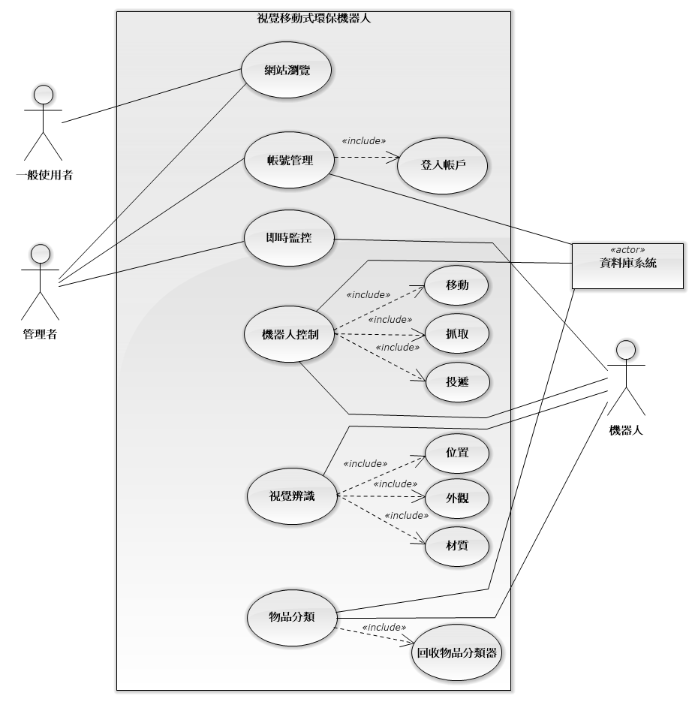

圖十四：R2 之使用案例圖

### 2.1.2 Activity Diagram

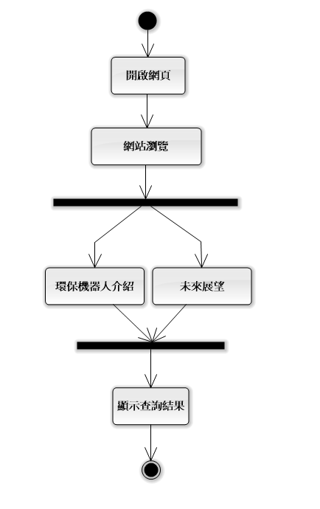

圖十五：R2 之網站瀏覽系統活動圖

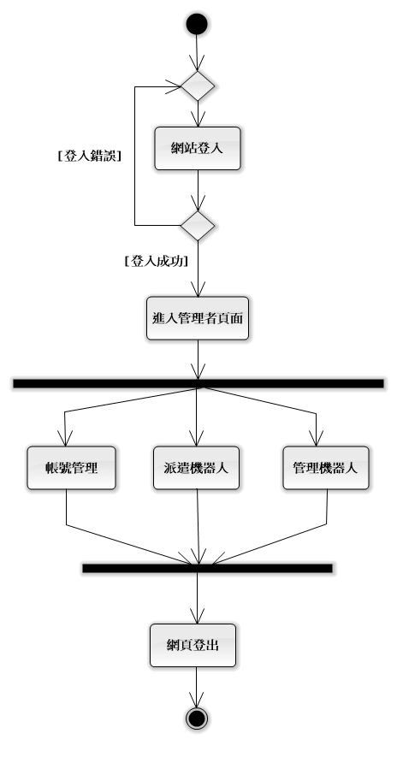

圖十六：R2 之帳號管理系統活動圖

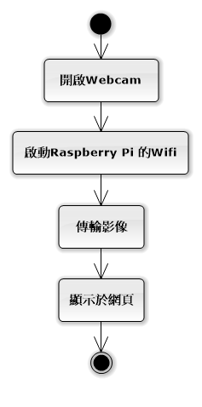

圖十七：R2 之即時監控系統活動圖

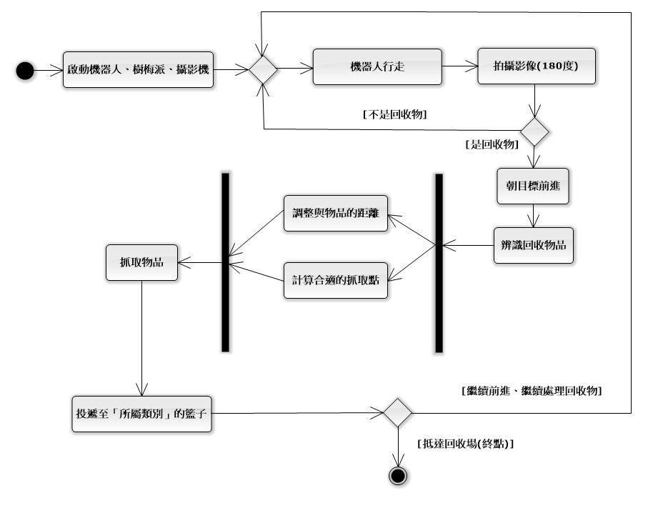

圖十八：R2 之機器人控制系統活動圖

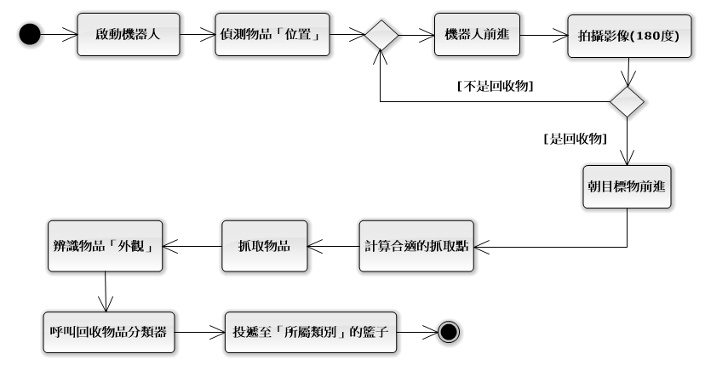

圖十九：R2 之視覺辨識系統活動圖

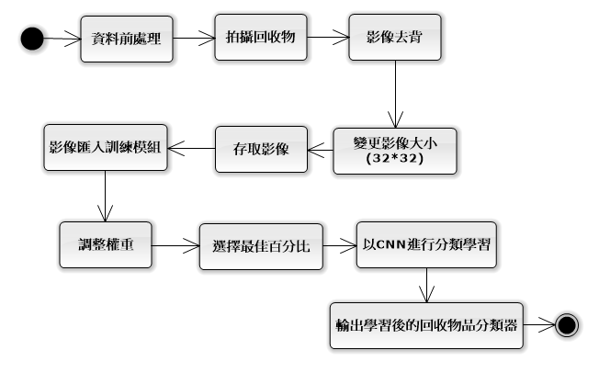

圖二十：R2 之回收物品分類器活動圖

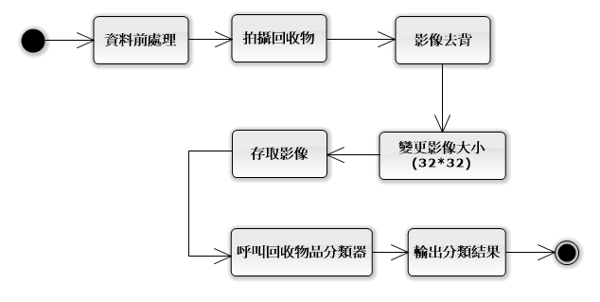

圖二十一：R2 之物品分類系統活動圖

### 2.1.4 Sequence Diagram

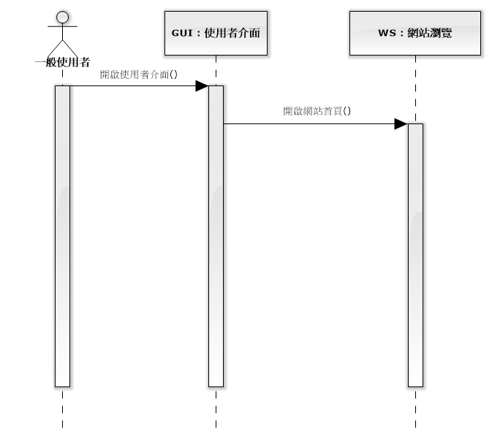

圖二十二：R2 之網頁瀏覽系統活動圖

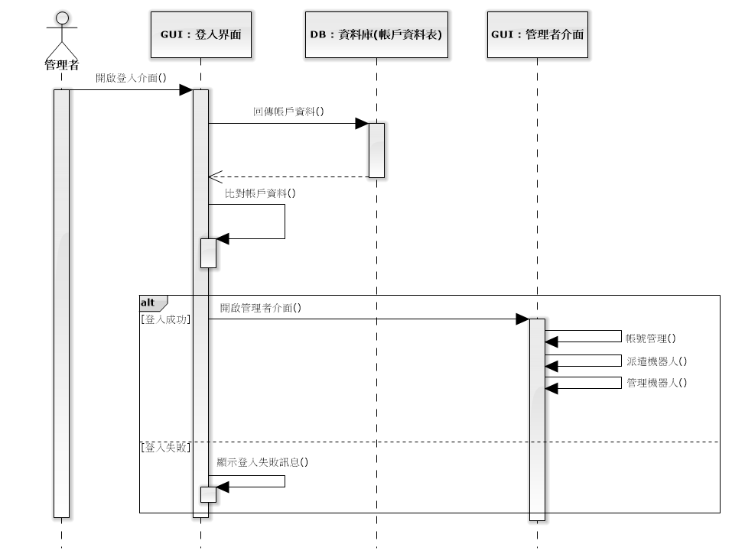

圖二十三：R2 之帳號管理系統循序圖

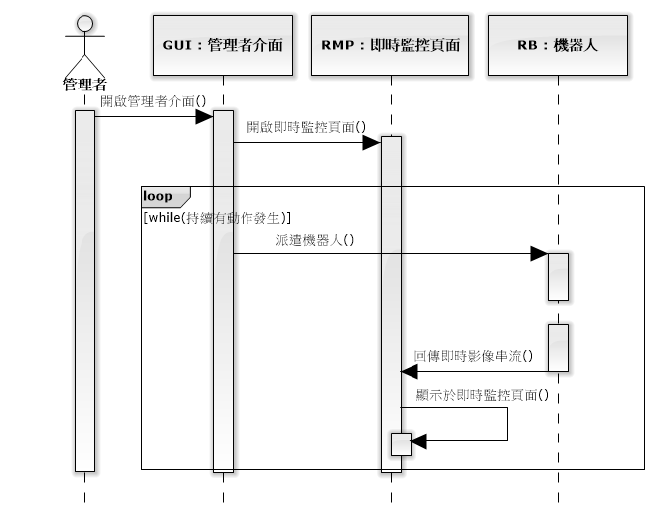

圖二十四：R2 之即時監控系統循序圖

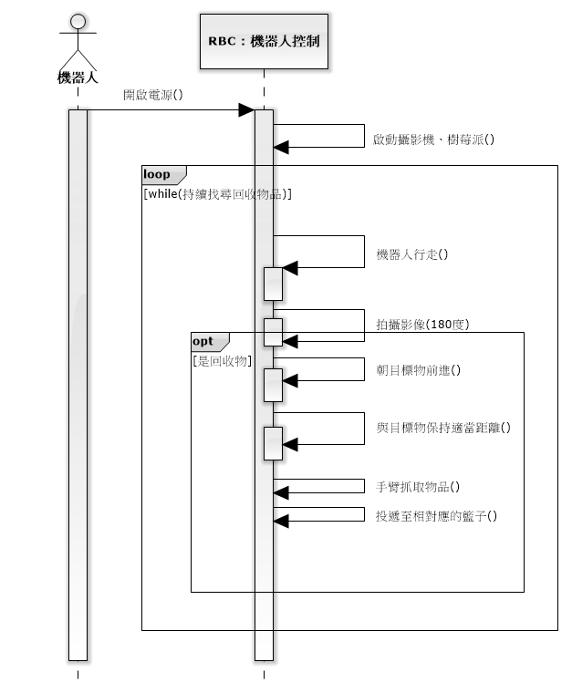

圖二十五：R2 之機器人控制系統循序圖

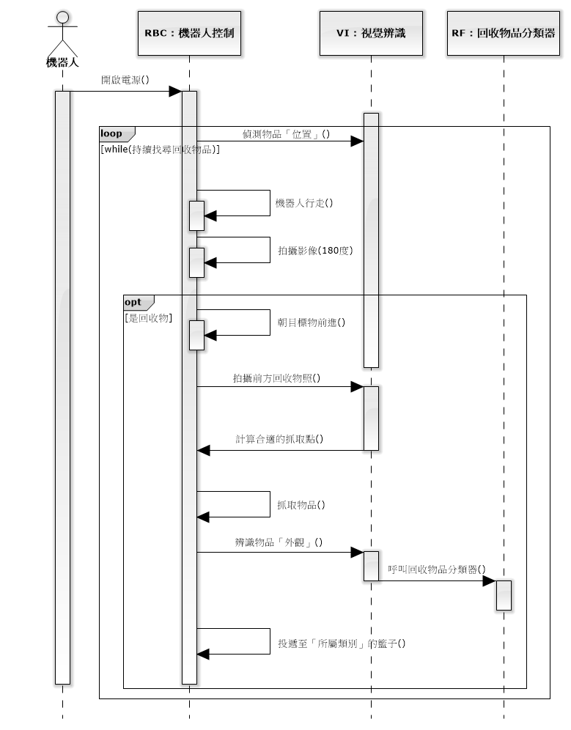

圖二十六：R2 之視覺辨識系統循序圖

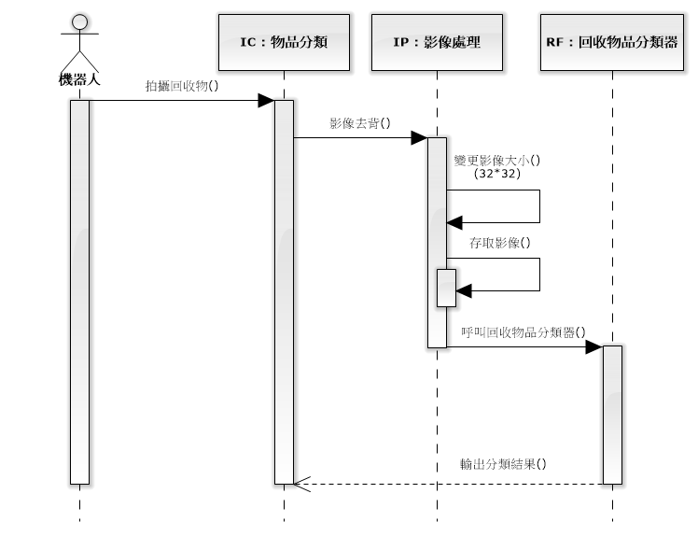

圖二十七：R2 之物品分類系統循序圖

### 2.1.3 Communication Diagram

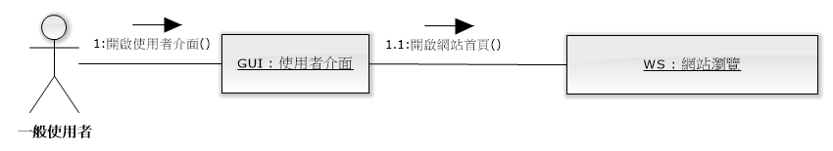

圖二十八：R2 之網站瀏覽系統活動圖

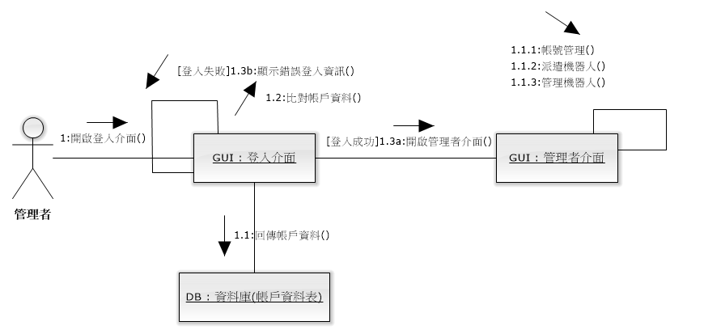

圖二十九：R2 之帳號管理系統通訊圖

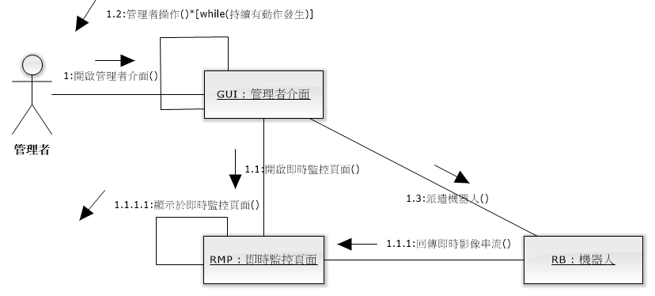

圖三十：R2 之即時監控系統通訊圖

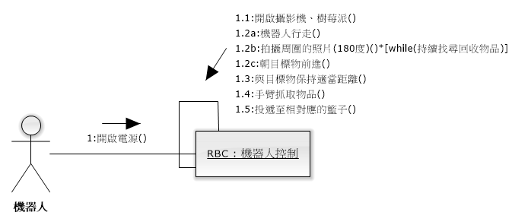

圖三十一：R2 之機器人控制系統通訊圖

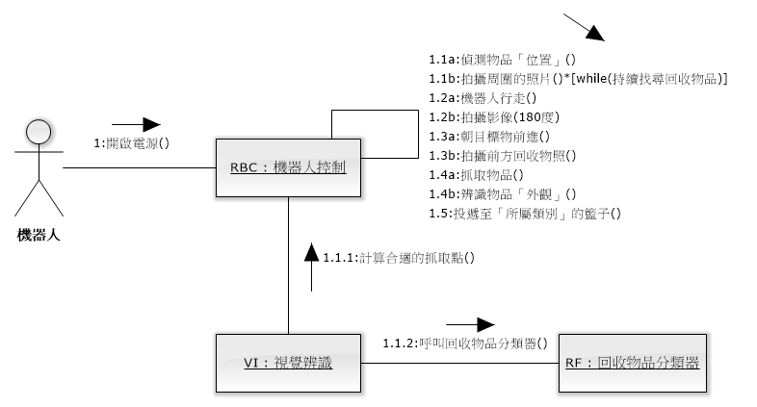

圖三十二：R2 之視覺辨識系統通訊圖

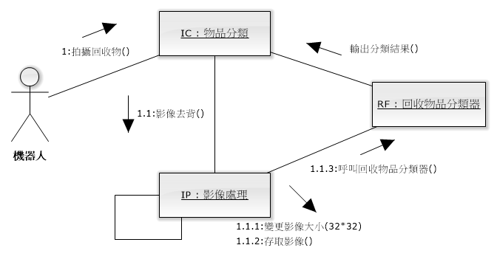

圖三十三：R2 之物品分類系統通訊圖

### 2.1.5 Component Diagram

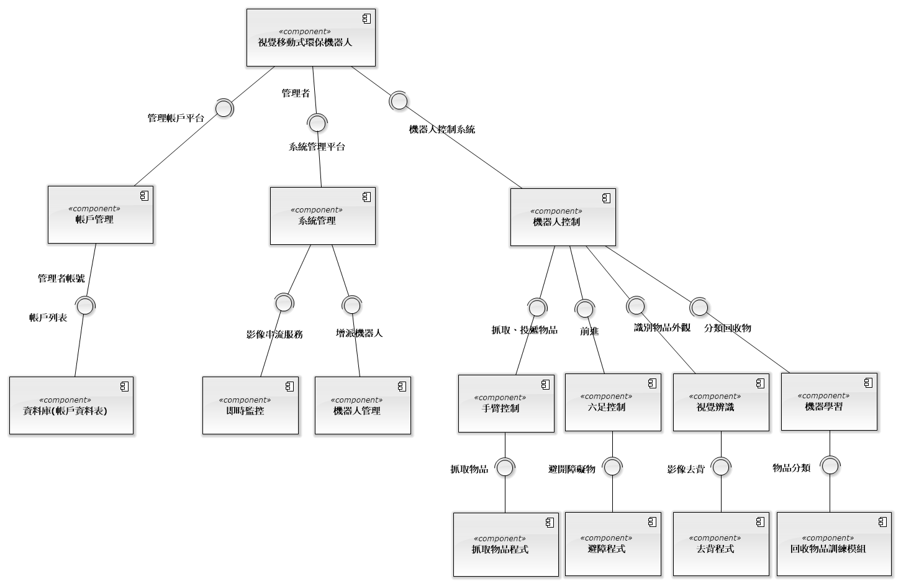

圖三十四：R2 之元件圖

### 2.1.6 Deployment Diagram

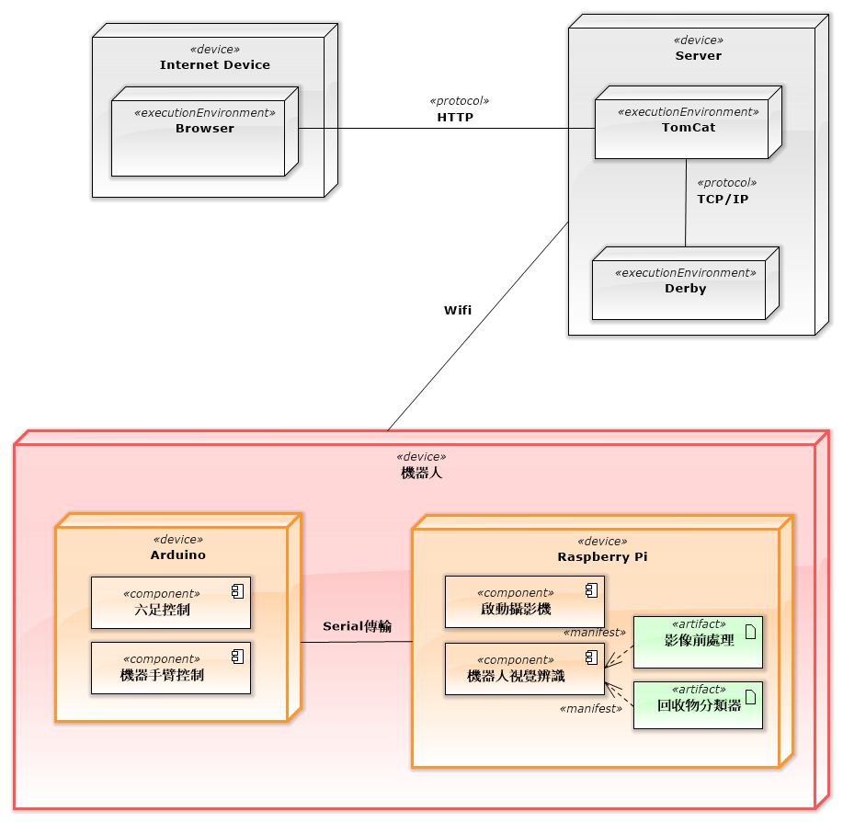

圖三十五：R2 之部屬圖

## 系統檔案格式

### 2.2.1 資料庫

主要為一張資料表，是存放帳號等個人相關資訊的Member資料表以SQL的方式建立資料庫。

|  |  |
| --- | --- |
| DB_new_v2 |  |

圖三十六：R2 資料表

表十一：Member 資料表

|  |  |  |  |  |
| --- | --- | --- | --- | --- |
| Column Name | Type | Key | NULL Status | Remarks |
| account | char(15) | PRIMARY KEY | Not Null |  |
| password | char(15) |  | Not Null |  |
| token | varchar(64) |  | Null |  |
| label | char(1) |  | Not Null |  |

### 2.2.2 格式描述

表十二：R2 圖片檔案格式表

|  |  |  |
| --- | --- | --- |
| 檔案類別 | 檔案格式 | 說明 |
| JPG圖片檔 | 72 dpi  3042pixel \* 4032pixel | 回收物原始圖檔 |
| PNG圖片檔 | 72 dpi  32pixel \* 32pixel | 回收物處理後圖檔 |

# 系統操作手冊

## 軟硬體實作環境敘述

### 3.1.1 系統操作環境

系統主要分為影像辨識、機器人控制與後端管理平台三個部分，在Linux的環境下結合開源軟體Python語言進行資料的前處理以及模組的訓練，經過機器學習後，我們會產生一個分類器的模組，將分類器的模組放進Raspberry Pi來進行影像辨識，而機器人控制亦均使用Open Source的軟硬體來進行開發，使用Arduino控制板進行機器人的移動、手臂的抓取、投遞回收物以及超音波等感測器數值回傳，搭配Raspberry Pi獨立的作業平台，內建支援多 USB Port 此主要用於傳遞訊息給Arduino控制板，作為影像與機器人間溝通的依據，機器人前方的攝影機會傳送影像至Raspberry Pi並定時拍照進行影像辨識，其辨識方法以單一物品辨識為主。

後端管理平台需要架設一台網站伺服器，並使用Docker技術建立兩台Container來管理不同的服務，分別是系統管理以及帳號管理，而即時監控則要在Raspberry Pi上架設nginx伺服器，需在設定檔中加上RTMP的設定並將後端管理平台與Raspberry Pi做連結便可進行影像的串流。

### 3.1.2 硬體規格

表十三：硬體規格表

|  |  |  |
| --- | --- | --- |
| 硬體名稱 | 格式說明 | 備註 |
| 客製化六足機器人 | 伺服馬達數個、Arduino、藍牙、紅外線發射器以及接收器與超音波感測器、Raspberry Pi 單板電腦 | 一台，具有辨識物品的攝影機與感測器以及機械手臂可夾取物品 |
| 電腦 | Intel Core i7第四代、RAM 8GB、儲存可用空間20GB以上  Intel Core i7 第八代、RAM 32GB、儲存可用空間2TB | 一台：撰寫硬體程式  一台：撰寫網頁  一台：伺服器主機、執行資料前處理與機器學習 |
| 置物袋 | 組合 | 兩組（塑膠類、紙類） |

### 3.1.3 軟體規格

表十四：軟體規格表

|  |  |  |
| --- | --- | --- |
| 軟體名稱 | 格式說明 | 備註 |
| Windows作業系統 | 執行應用程式的作業系統 | Windows 10 中文家用隨機版 |
| Linux | 執行應用程式的作業系統 | Ubuntu 18.04 |
| Arduino IDE | 開源硬體控制程式開發軟體 | 自由軟體 |
| Raspberry Pi作業系統 | 使用於Raspberry Pi控制板 | 自由軟體 |
| Python | 開發軟體 | 配合Keras、Tensorflow等套件 |
| Tomcat Web Server | 開源伺服軟體 | 自由軟體 |
| Notepad++ | Java網頁編輯程式 | 自由軟體 |

## 系統功能與介面說明

### 3.2.1 系統功能說明

以六足機器人為主在無軌道的環境下，使用樹梅派將影像進行辨識後傳值給機器人進行撿集回收物的動作後投遞至我們所設計的回收袋中。此外，管理者也可以進行即時監控，以便控管機器人。

### 3.2.2 系統介面說明

1. **系統啟始畫面**

進入網站後，介面如圖三十七所示，由左至右為環保機器人介紹、未來展望以及管理者登入。

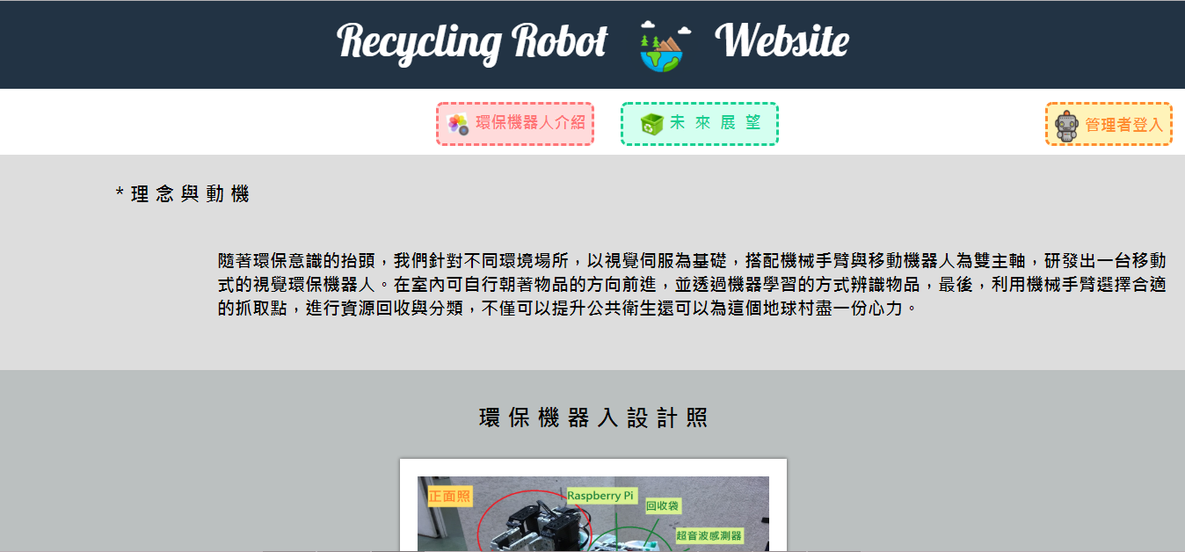

圖三十七：系統起始畫面

1. **主畫面、子畫面**

在環保機器人介紹畫面，簡單介紹設計的理念與動機以及機器人的設計照，如圖三十八。

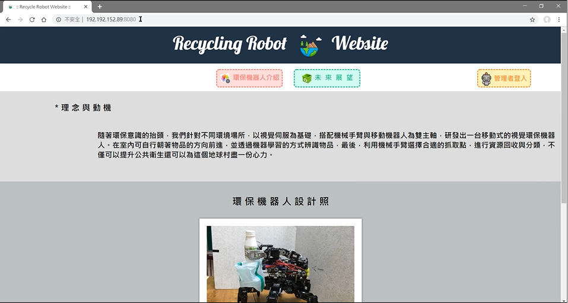

圖三十八：環保機器人介紹主畫面

在未來展畫面，希望將我們所訓練後的模組運用在其他不同領域上，如圖四十。

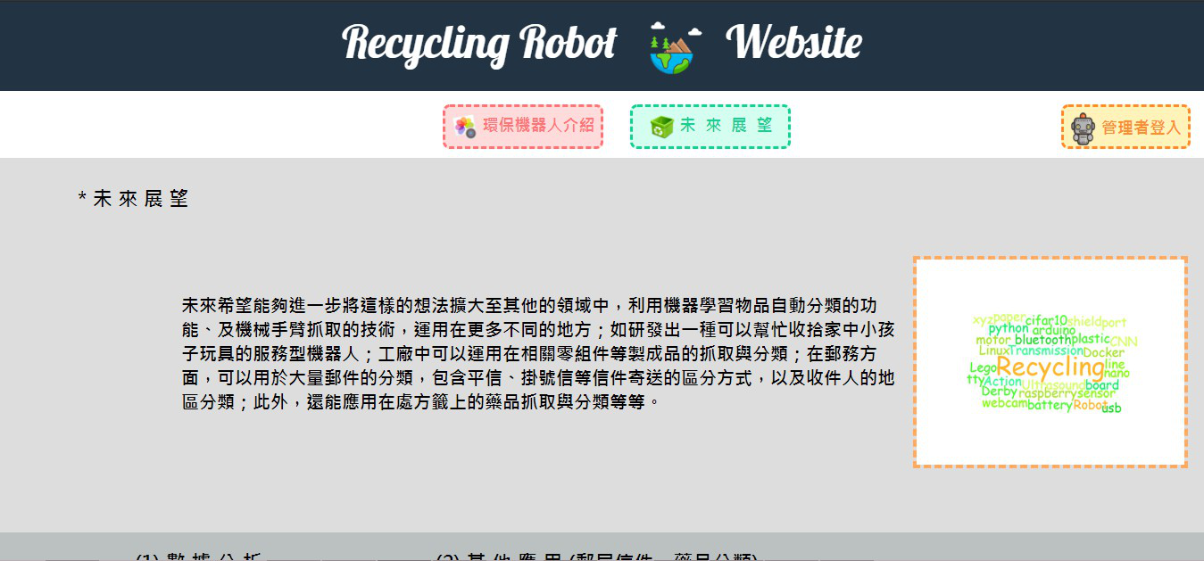

圖三十九：未來展望主畫面

在管理者登入畫面可進行管理者登入，如圖四十。

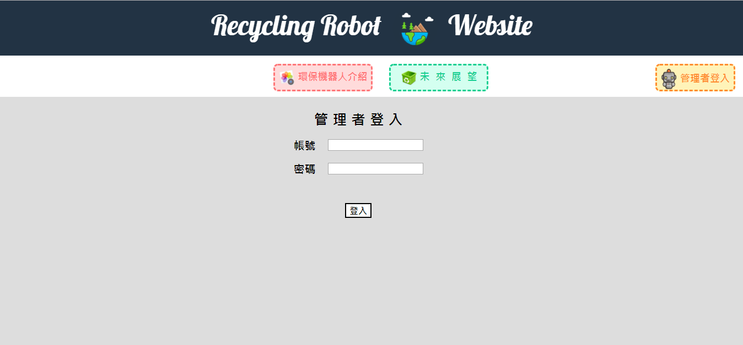

圖四十：管理者登入主畫面

在即時監控畫面會即時顯示機器人上攝影機之畫面，如圖四十一。

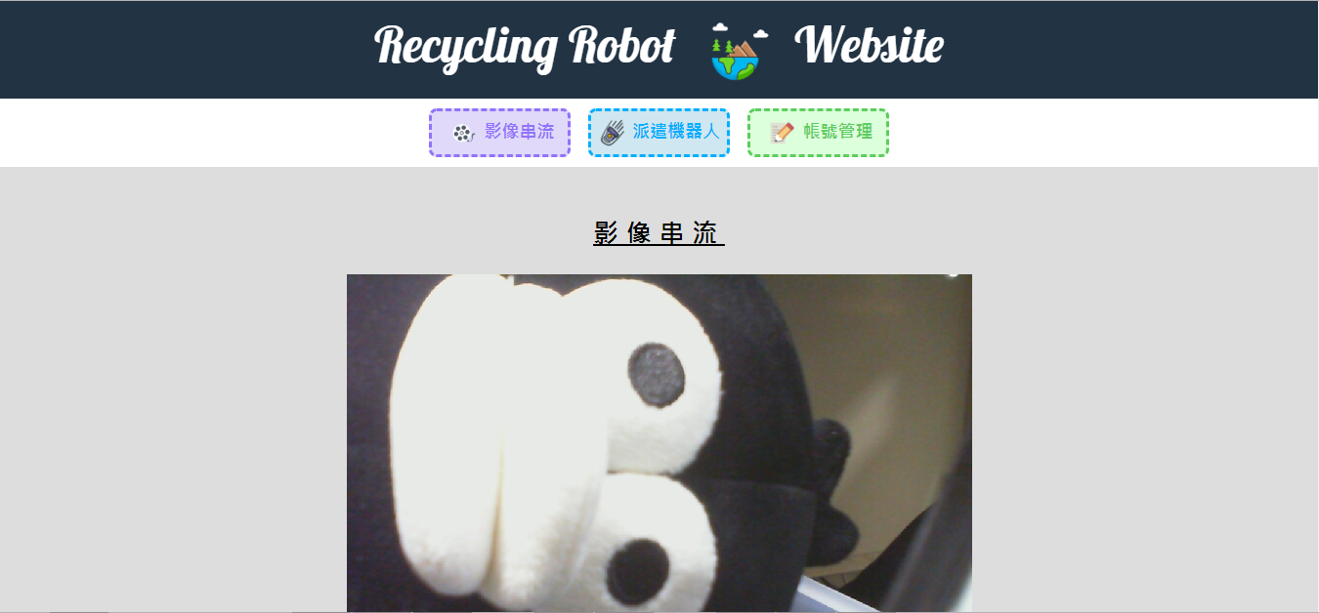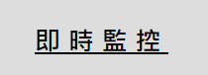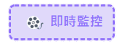

圖四十一：即時監控主畫面

派遣機器人畫面，選擇地區、輸入地點描述、日期、機器人編號以及管理人員，最後按下送出，以便日後管理機器人所在地，如圖四十二。

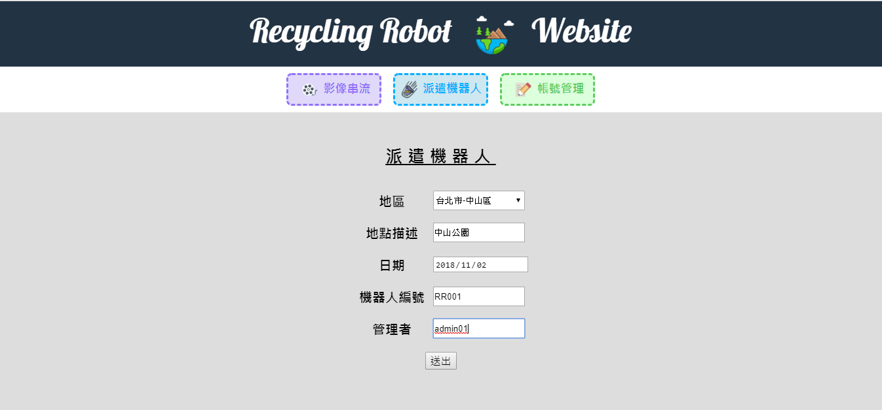

圖四十二：派遣機器人主畫面

帳號管理畫面需要再次輸入密碼，確認身分，如圖四十三。

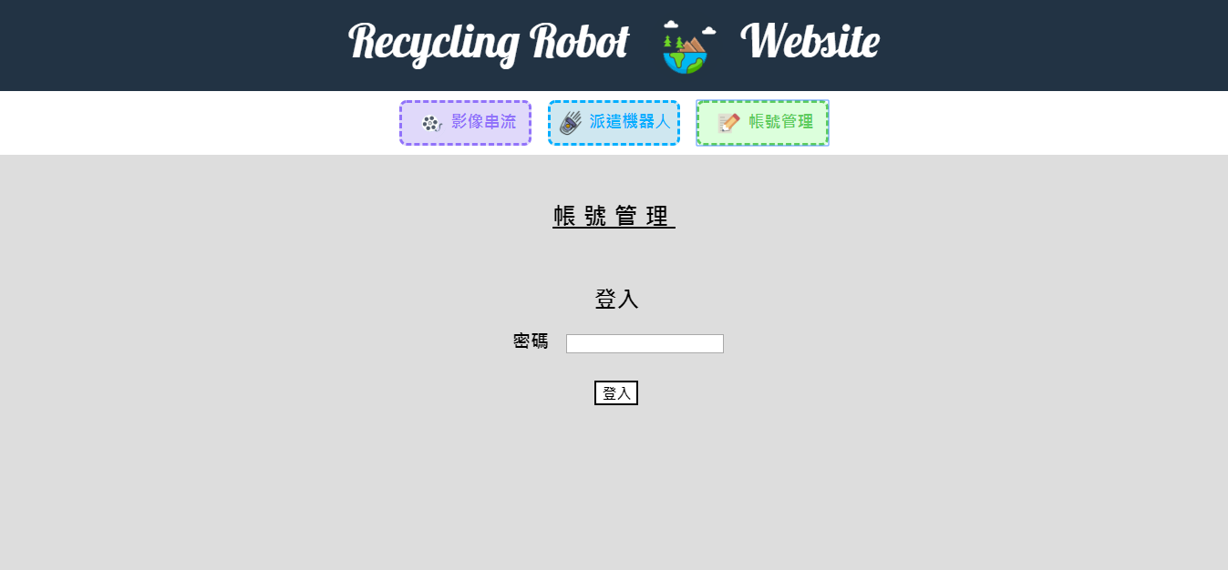

圖四十三：帳號管理主畫面

進入帳號管理功能後，便可進行帳號的新增、刪除、修正，如圖四十四、圖四十五、圖四十六、圖四十七所示。

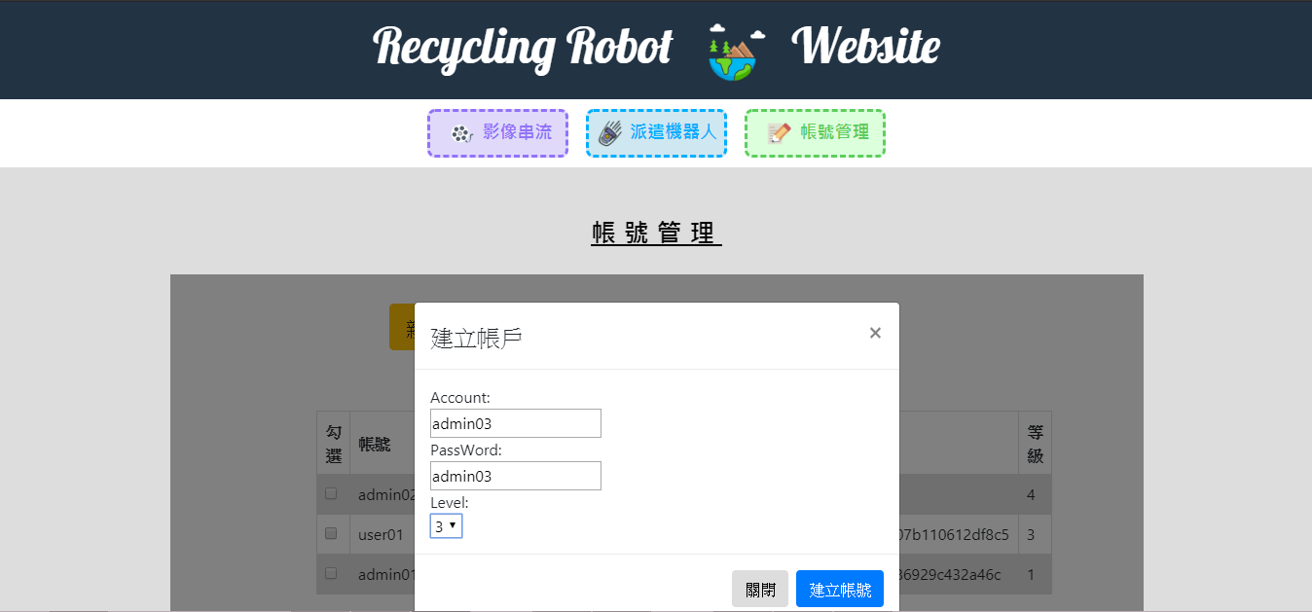

圖四十四：帳號管理子畫面 – 建立帳戶

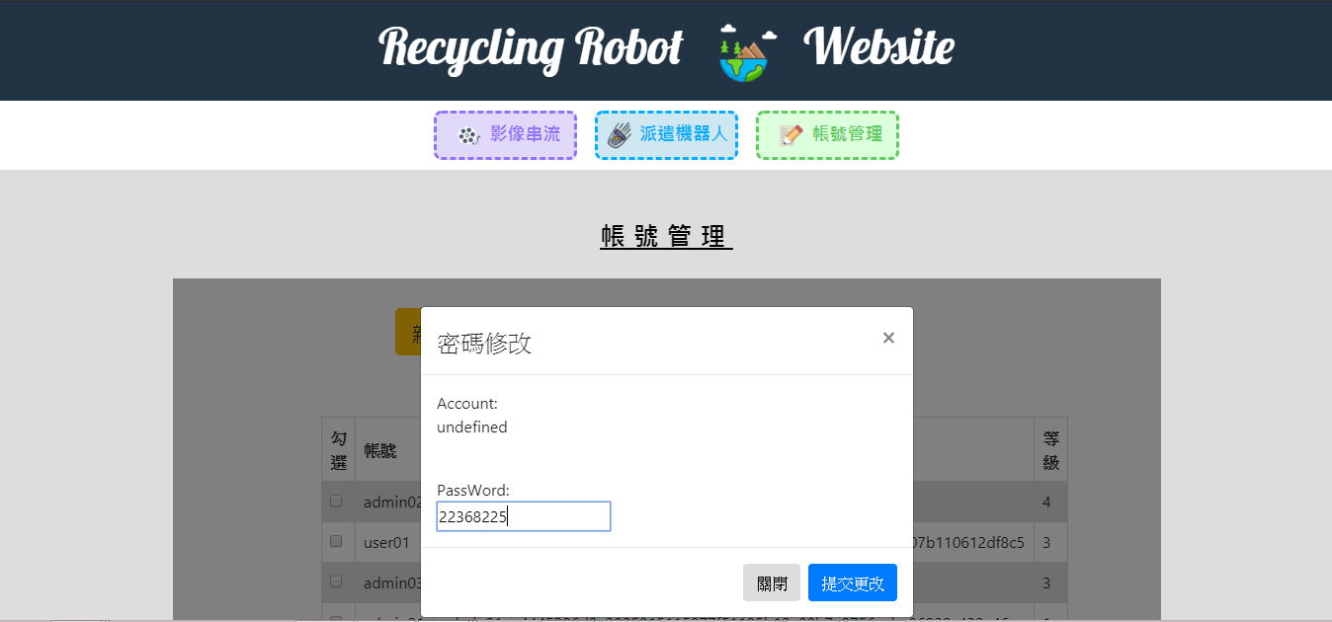

圖四十五：帳號管理子畫面 – 密碼修改

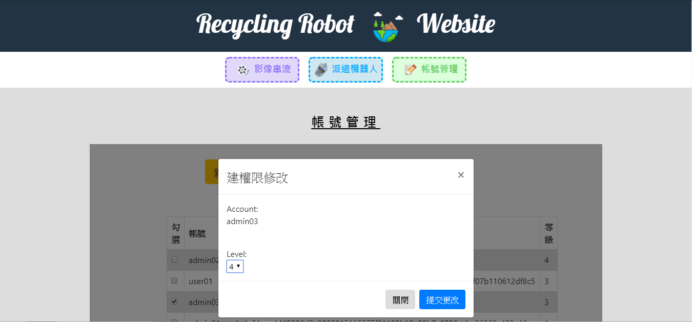

圖四十六：帳號管理子畫面 – 權限修改

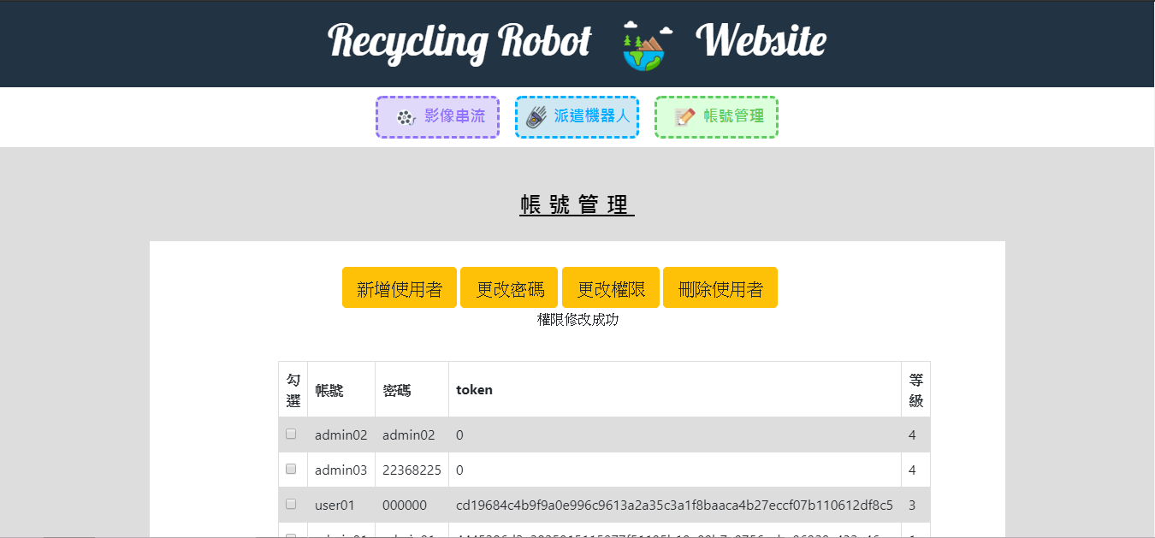

圖四十七：帳號管理子畫面 – 刪除使用者

1. **輔助工具**

首先，先介紹機器人中各重要的部件：

圖四十八與圖四十九分別為環保機器人的正面照與側面照，我們以六足機器人為基底，於上方搭建樂高以固定放置相關的部件，分別是Raspberry Pi、行動電源以及XYZRobot Arduino板、供應XYZRobot Arduino板的電池。在機器人前方的攝影機，用於影像辨識與即時監控，側邊、前方的超音波感測器，用於偵測距離以及避障功能；Raspberry Pi主要用於影像辨識並傳指令給Arduino讓手臂與六足進行動作，回收袋於機器人後方，右邊放置塑膠類左邊放置紙類，最上方則是機械手臂，用於夾取回收物與投遞至後方回收袋。

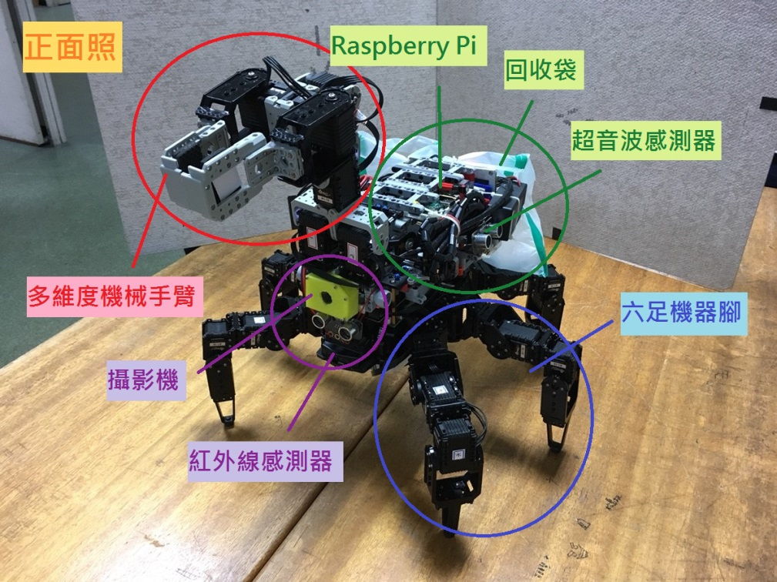

圖四十八：環保機器人正面照

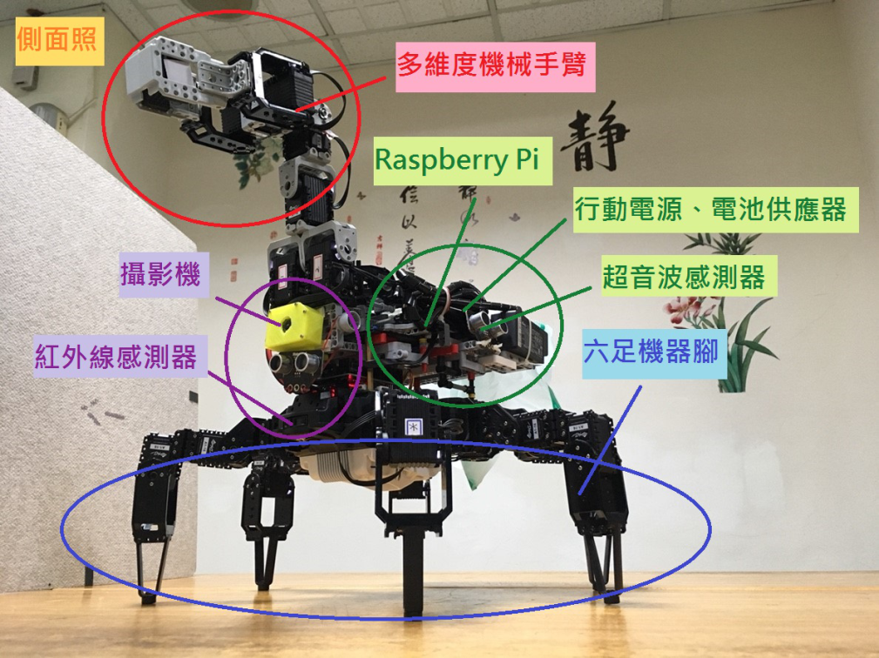

圖四十九：環保機器人側面照

### 3.2.3 系統流程說明

* 1. **進行機器學習並建立訓練模組**

首先利用照相設備進行多角度回收物的拍攝，採用拍攝多角度的回收物影像，目的是希望機器可以辨識出更加多元且更符合實境的回收物品，原始回收物圖像的像素是72 dpi，影像大小為3042pixel \* 4032pixel ，接著將原始照片一共2742張進行影像的前處理(將影像進行resize與padding)後，會產生影像大小為32 pixel \* 32 pixel的訓練用影像集；再使用tensorflow的keras模組，將訓練照片以RGB三個channel的方式放入訓練模組進行機器學習來產生分類器，分類結果包含塑膠類、紙類、玻璃類、鋁罐類以及鐵罐類等五項輸出類別，如圖五十所示，此外最後也會計算出訓練的精準度，如圖五十一所示，經過多方嘗試後，每次訓練時間約3分鐘，訓練精準度最高為56%。

Deep Learning

**塑膠類**

**紙類**

**玻璃類**

**鋁罐類**

**鐵罐類**

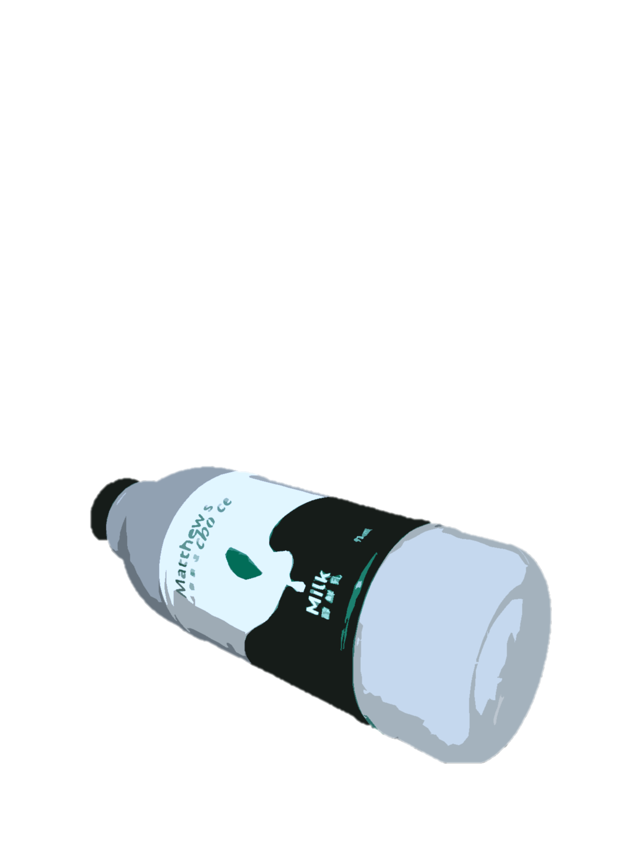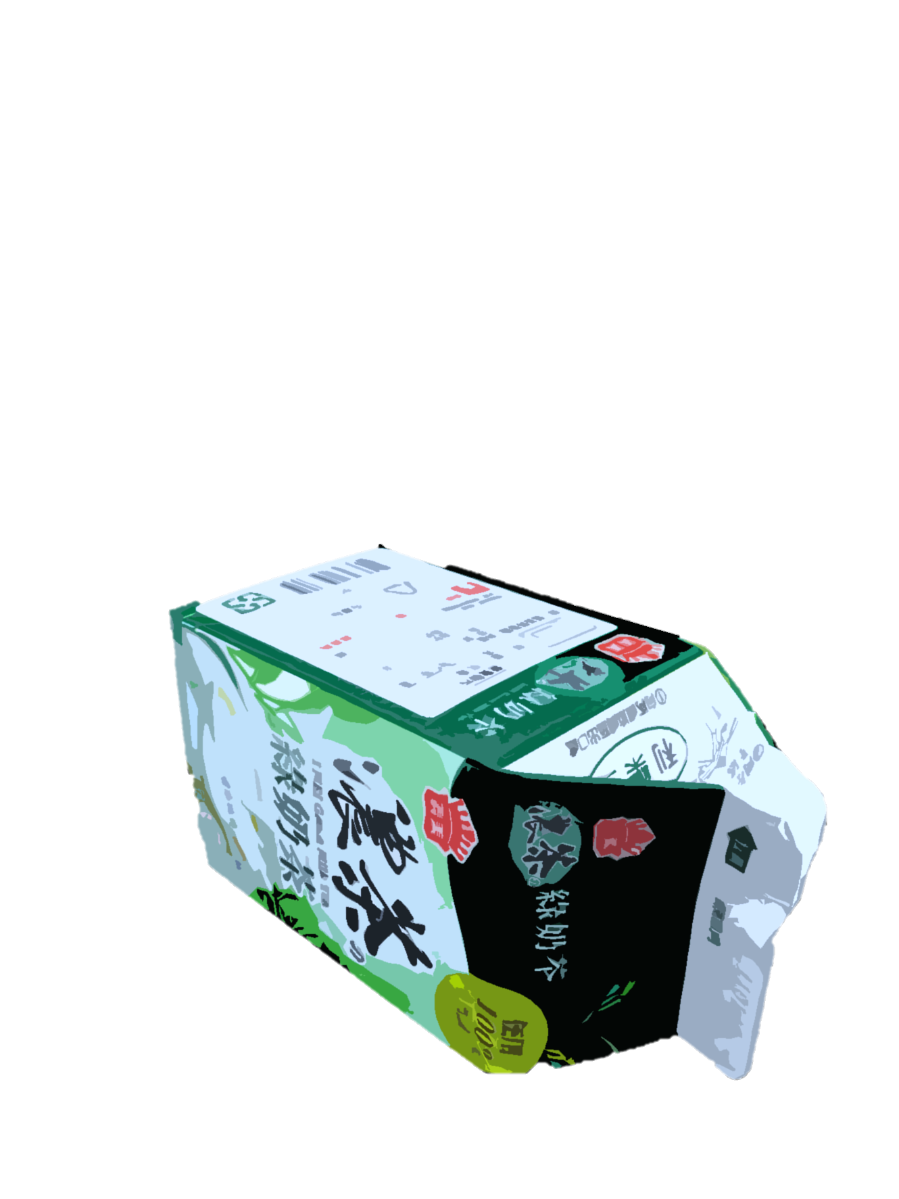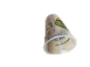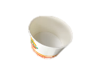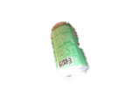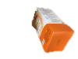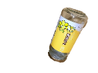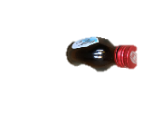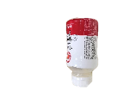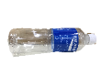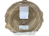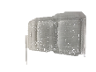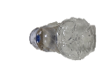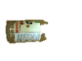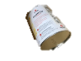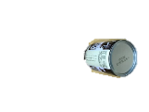

圖五十：機器學習示意圖

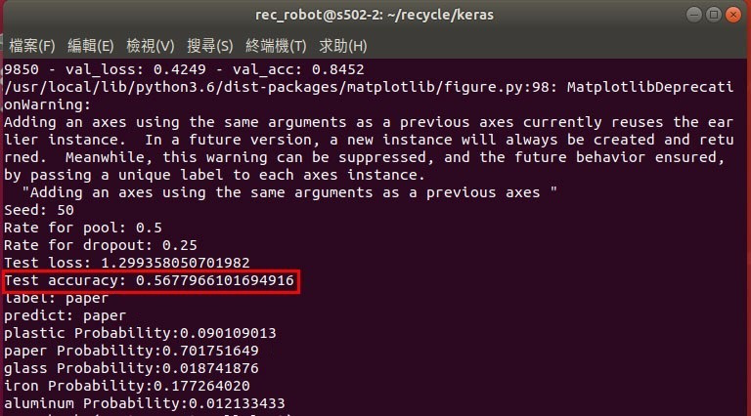

圖五十一：機器學習訓練畫面

* 1. **機器人控制**

環保機器人是以六足機器人、機械手臂、Raspberry Pi、攝影機以及感測器等相關部件所組裝而成的，如圖五十二。

首先，使用動作編輯器，編寫六足機器人以及機械手臂的動作，再將機器學習訓練完成後所產生的分類器模型放至Raspberry Pi裡，當機器人開始作動時會拍攝前方回收物並將影像儲存至固定路徑，此時分類器模型也會自動判斷回收物的類別，如圖五十三，若是有結果便會透過USB Port傳值給Arduino (如：紙類傳0、塑膠類傳1...)，並如圖五十四所示，進行步驟1朝目標物前進、步驟2夾取回收物，從判斷物品的長寬比，決定該如何使用機械手臂作抓取，若長大於寬則選擇直立回收物夾法，會傳0給機械手臂進行抓取；寬大於長則選擇橫躺回收物夾法，會傳1給機械手臂進行抓取、再進行步驟3投遞至回收袋，機械手臂此時會進行回收物品的投遞(0投遞至機器人左方回收袋；1投遞至機器人左方回收袋)。

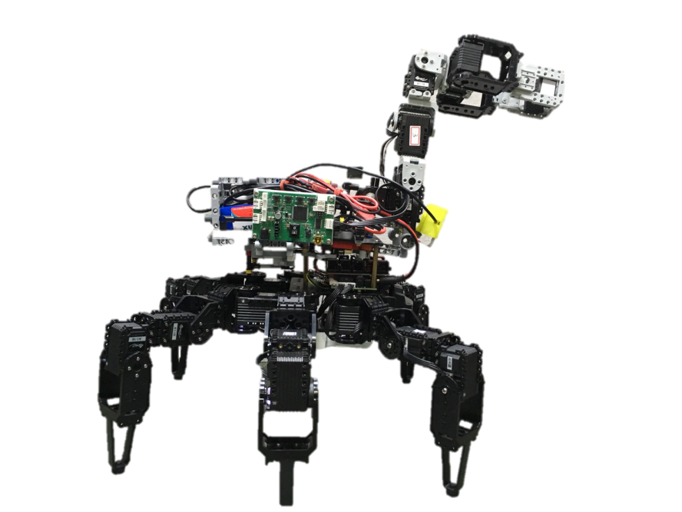

圖五十二：環保機器人

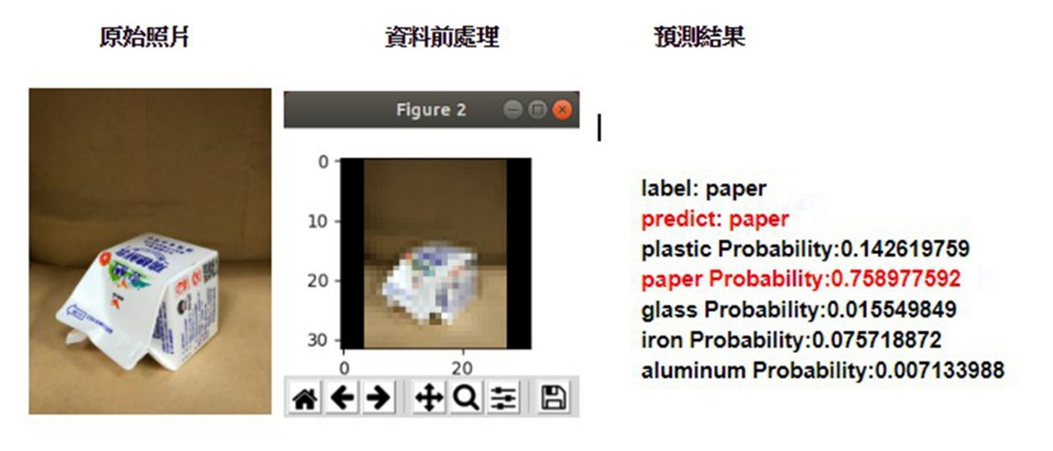

圖五十三：影像類別模型預測

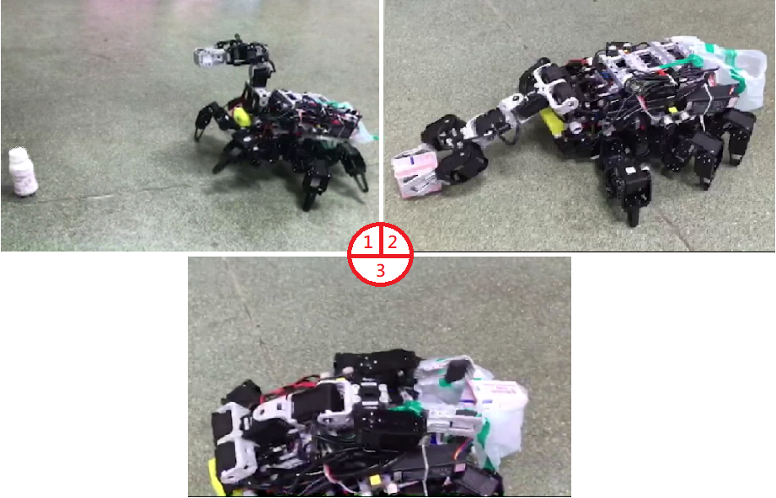

圖五十四：環保機器人動作流程圖

### 3.2.4 系統操作說明

* 視覺辨識
* 功能說明：拍攝照片後利用機器學習所產生分類器模組進行回收物的分類。
* 執行步驟：環保機器人透過攝影機拍攝前方的回收物，並將影像回傳給Raspberry Pi的訓練模組後，機械手臂會進行抓取回收物的動作，並將回收物投遞到指定的回收袋中。
* 機器人控制
* 功能說明：機器人控制分為兩大部分，為六足機器人與機械手臂，六足可在崎嶇不平的地面上行進，增加行走的穩定性；機械手臂則是進行回收物的夾取與投遞的動作，在機器人上加裝攝影機與超音波感測器以便進行影像辨識與行進間的障礙迴避。
* 執行步驟：首先，將機器人的動作進行初步的設定，當搭載在機器人上的Raspberry Pi進行影像辨識完後會利用Serial傳送命令，機器人接收到命令便會執行動作。
* 後端管理平台
* 功能說明：分為使用者與管理者兩部分，使用者僅能瀏覽相關資訊，無法進入管理，管理者則能進入管理畫面進行即時監控與帳號管理等功能。
* 執行步驟：進入Recycling Robot網站後，使用者可瀏覽資訊，管理者則可以點選登入按鈕進入管理網頁並進行即時監控、管理帳號等。

# 參考資料或文獻

1. 加州2018年召開全球氣候行動峰會，https://www.voacantonese.com/a/news-la-california-to-host-2018-global-climate-summit-20170707/3932893.html，2017/07/08。[存取日期：2018/01/29]。
2. 行政院環境保護署-環境資源資料庫，https://erdb.epa.gov.tw/DataRepository/PollutionProtection/TrashClearOverview.aspx，2018。[存取日期：2018/01/29]。
3. 中華民國行政院環境保護署焚化廠營運管理資訊系統，https://swims.epa.gov.tw/swims/swims\_net/Incineration/Incineration\_Map.aspx，107/01/15。[存取日期：2018/01/31]。
4. 高碧霙，資源回收人員肌肉骨骼傷害之調查研究，國立高雄應用科技大學工業工程與管理系碩士學位論文，2006。
5. 謝明珊，垃圾分類機器人辨識力大增 成資源回收業生力軍，https://www.digitimes.com.tw/iot/article.asp?cat=158&id=0000498321\_tat4f30c111ewi2ftxspz，2017/04/10。[存取日期：2018/01/28]
6. Alex Knapp，ZenRobotics Develops a Garbage Sorting Robot，https://www.forbes.com/sites/alexknapp/2011/04/12/zenrobotics-develops-a-garbage-sorting-robot/#77f673f86fb0，2011/4/12。[存取日期：2018/01/30]。
7. 許祥麟，適用於大範圍區域之全自主資源回收機器人系統開發，101/7/10。[存取日期：2018/01/30]。
8. 翁永進、翁錦龍、翁永春、陳宏毅、陳志嘉、鄧佳茜，控制技術應用於資源回收分類裝置之研製，生活科技教育月刊，四十一卷 第二期，2008。[存取日期：2018/01/31]。
9. ifanr，嗨，垃圾桶機器人叫你撿起垃圾，https://www.techbang.com/posts/15677-hi-trash-robot-you-pick-up-trash，2013/11/16。[存取日期：2018/02/16]。
10. robospeak，你真的懂這是幾軸嗎？還是先從自由度學起吧，一篇文章全搞懂，https://kknews.cc/zh-tw/tech/jk6kel.html，2016/09/18。[存取日期：2018/02/16]。
11. Carol，工業機器手臂時代的到來，https://www.stockfeel.com.tw/%E5%B7%A5%E6%A5%AD%E6%A9%9F%E5%99%A8%E6%89%8B%E8%87%82%E6%99%82%E4%BB%A3%E7%9A%84%E5%88%B0%E4%BE%86/，2016/03/08。[存取日期：2018/02/16]。
12. TeraSoft，機器學習(Machine Learning)與深度學習(Deep Learning)，https://www.terasoft.com.tw/matlab-simulink/solutions/machine-learning-deep-learning/，2017。[存取日期：2018/02/18]。
13. TeraSoft，Neural Network Toolbox, 類神經網路工具箱，https://www.terasoft.com.tw/matlab-simulink/products/neural-network.html，2017。[存取日期：2018/02/18]。